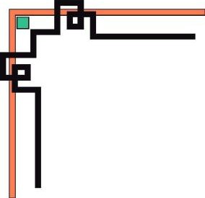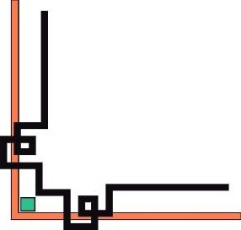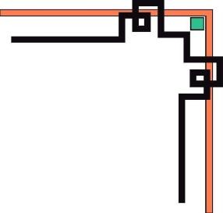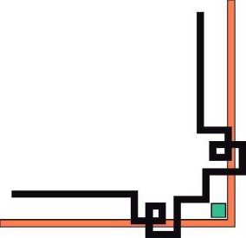

TRƯỜNG ĐẠI HỌC SƯ PHẠM KỸ THUẬT

TP. HỒ CHÍ MINH



**MÔN HỌC: TRỰC QUAN HÓA DỮ LIỆU**

**BÁO CÁO PHÂN TÍCH DỮ LIỆU ỨNG DỤNG TRÊN GOOGLE PLAY STORE**

**GVHD: TS. Lê Quang Thái**

**SVTH: MSSV**

**Trần Diễm Quỳnh 22133046**

**Phạm Quỳnh Thư 22133060**

**Nguyễn Thị Hồng Thơ 22151305**

**Mã lớp: Tuong tac du lieu truc quan_Nhom 01**

**Tp. Hồ Chí Minh, 10 tháng 5 năm 2025**

**DANH SÁCH SINH VIÊN NHÓM THỰC HIỆN**

**HỌC KÌ 2 NĂM HỌC 2024-2025**

**Nhóm 04**

***Đề tài: Thực hiện phân tích dữ liệu ứng dụng trên Google App Store***

|  |  |  |
| --- | --- | --- |
| **MSSV** | **Họ và tên** | **Ghi chú** |
| 22133046 | Trần Diễm Quỳnh | Nhóm trưởng |
| 22151305 | Nguyễn Thị Hồng Thơ |  |
| 22133060 | Phạm Quỳnh Thư |  |

**NHẬN XÉT CỦA GIẢNG VIÊN**

Tp. Hồ Chí Minh, ngày 10 tháng 05 năm 2025

**CHỮ KÝ CỦA GIẢNG VIÊN**

**MỤC LỤC**

A. MỞ ĐẦU 3

**I.** **Phân tích đề tài** 3

**II.** **Mục đích nghiên cứu** 4

**III.** **Đối tượng và phạm vi nghiên cứu** 4

**IV.** **Phương pháp nghiên cứu** 5

**1.** **Tiền xử lý dữ liệu** 5

**2.** **Phân tích dữ liệu khám phá (EDA)** 5

**3.** **Trực quan hóa dữ liệu** 5

**4.** **Xây dựng mô hình dự đoán** 5

**5.** **Đánh giá mô hình** 6

B. NỘI DUNG 6

**I. Mục tiêu** 6

**II. Giới thiệu về tập dữ liệu** 6

**III. Tiền xử lý dữ liệu** 7

**IV. Trực quan hóa** 13

**1.** **Giới thiệu về khu vườn ứng dụng** 14

**2.** **Tổng quan về khu vườn ứng dụng** 16

**3.** **Thế giới ứng dụng phân loại ra sao?** 17

**4.** **Đánh giá và review của khu vườn ứng dụng** 19

**5.** **Nhánh trả phí và miễn phí ra sao?** 23

**6.** **Bông hoa hiệu năng** 25

**7.** **Cây cập nhật và rating** 28

**8.** **Phân loại khu vườn ứng dụng** 30

**9.** **Khúc cuối hành trình – Khi khu vườn Google Play nhìn lại chính mình** 35

**10.** **Kết Luận: Khu Vườn Google Play – Nơi Mỗi Ứng Dụng Là Một Hạt Giống Biết Nở Hoa** 47

**V.** **Kết luận** 47

**VI.** **Tài liệu tham khảo** 49

1. **MỞ ĐẦU**
2. **Phân tích đề tài**

Trong thời đại số, nơi thiết bị di động trở thành vật bất ly thân, các ứng dụng trên Google Play Store đang là chiến trường cạnh tranh khốc liệt của hàng triệu nhà phát triển. Giống như ngành ngân hàng phải giữ chân khách hàng, ngành phát triển ứng dụng cũng phải giữ được người dùng trung thành. Một ứng dụng thành công không chỉ thu hút lượt tải mà còn duy trì được đánh giá cao và được người dùng sử dụng lâu dài.

Chi phí để thu hút người dùng mới ngày càng đắt đỏ, trong khi việc giữ chân người dùng cũ lại có chi phí thấp hơn nhiều nhưng hiệu quả mang lại cao hơn. Do đó, việc hiểu được điều gì làm nên một “ứng dụng tốt” là yếu tố then chốt để phát triển bền vững.

Phân tích dữ liệu từ gần 10.000 ứng dụng trên Google Play Store mang lại cơ hội để tìm ra những đặc điểm nổi bật giúp ứng dụng đạt được thành công: từ thể loại, giá cả, dung lượng, cho đến tần suất cập nhật và đánh giá người dùng. Những yếu tố này đóng vai trò tương tự như điểm tín dụng hay hành vi tài chính trong việc phân tích churn trong ngân hàng.

1. **Mục đích nghiên cứu**

Mục tiêu của nghiên cứu này là:

* **Phân tích đặc điểm nổi bật** của các ứng dụng có lượt tải và đánh giá cao.
* **Dự đoán yếu tố thành công**: xác định mô hình ứng dụng nào có tiềm năng cao dựa trên dữ liệu như thể loại, dung lượng, hình thức miễn phí/trả phí, v.v.
* **Hỗ trợ nhà phát triển** đưa ra quyết định tốt hơn trong việc thiết kế, phát triển và cập nhật ứng dụng.

Nghiên cứu không chỉ mang lại giá trị phân tích mà còn có ý nghĩa thực tiễn trong việc phát triển sản phẩm, chiến lược marketing và tối ưu hóa trải nghiệm người dùng trên nền tảng di động.

1. **Đối tượng và phạm vi nghiên cứu**

* **Đối tượng**: 9.366 ứng dụng được phát hành trên Google Play Store.
* **Các thuộc tính được phân tích**:
* Thể loại ứng dụng (Category, Genres)
* Rating trung bình
* Số lượt đánh giá (Reviews)
* Lượt tải (Installs)
* Dung lượng (Size)
* Hình thức (Free/Paid)
* Giá bán (Price)
* Ngày cập nhật gần nhất
* **Phạm vi thời gian**: Từ năm 2010 đến 2018, theo dữ liệu đã được làm sạch.

1. **Phương pháp nghiên cứu**

Trong nghiên cứu này, nhóm thực hiện đã áp dụng phương pháp định lượng, kết hợp giữa phân tích dữ liệu khám phá, trực quan hóa và xây dựng mô hình học máy. Quá trình thực hiện được triển khai chủ yếu trên nền tảng Jupyter Notebook và công cụ trực quan hóa dữ liệu Superset, với các bước cụ thể như sau:

* 1. **Tiền xử lý dữ liệu**

Trước khi tiến hành phân tích, dữ liệu được làm sạch và chuẩn hóa nhằm đảm bảo tính chính xác và khả năng xử lý hiệu quả. Các bước bao gồm xử lý giá trị thiếu (missing values), chuyển đổi đơn vị dung lượng từ kilobyte (KB) sang megabyte (MB), và trích xuất thông tin thời gian từ cột ngày cập nhật thành các trường riêng biệt: ngày, tháng và năm. Việc này giúp thuận tiện hơn trong quá trình phân tích thời gian và xác định xu hướng cập nhật của các ứng dụng.

* 1. **Phân tích dữ liệu khám phá (EDA)**

Dữ liệu sau khi tiền xử lý được phân tích theo hướng khám phá nhằm hiểu rõ hơn về cấu trúc, phân bố và mối quan hệ giữa các thuộc tính. Các nội dung chính được phân tích bao gồm phân bố điểm đánh giá (rating), số lượt tải (installs), dung lượng (size), và hình thức ứng dụng (miễn phí hoặc trả phí). Ngoài ra, nhóm cũng thống kê các thể loại ứng dụng phổ biến nhất, cũng như các thể loại có điểm đánh giá trung bình cao, từ đó xây dựng những giả thuyết ban đầu về yếu tố ảnh hưởng đến sự thành công của ứng dụng.

* 1. **Trực quan hóa dữ liệu**

Để truyền tải thông tin một cách rõ ràng và sinh động, nhóm sử dụng Superset – một nền tảng mã nguồn mở chuyên dùng để trực quan hóa dữ liệu. Thông qua các biểu đồ cột, biểu đồ phân tán, biểu đồ tròn và histogram, báo cáo có thể kể lại câu chuyện của dữ liệu một cách trực quan, dễ hiểu, hỗ trợ hiệu quả cho phần phân tích và trình bày kết luận.

* 1. **Xây dựng mô hình dự đoán**

Dựa trên tập dữ liệu đã phân tích, nhóm tiến hành xây dựng các mô hình học máy nhằm dự đoán khả năng thành công của ứng dụng, với thước đo chính là điểm đánh giá (rating).

**K-Means Clustering**: Được áp dụng để phân nhóm các ứng dụng dựa trên các đặc trưng như dung lượng, số lượt cài đặt, rating, và số lượt đánh giá. Mô hình giúp phát hiện các nhóm ứng dụng có đặc điểm tương đồng và hỗ trợ định hướng chiến lược sản phẩm.

* 1. **Đánh giá mô hình**

**a. Phân loại (Decision Tree, Random Forest)**

* **Tập dữ liệu** được chia theo tỷ lệ 70% huấn luyện – 30% kiểm tra để đảm bảo tính khách quan và đánh giá khả năng tổng quát của mô hình.
* **Các chỉ số đánh giá**:
  + **Accuracy**: Mức độ chính xác chung của mô hình.
  + **Precision**: Tỷ lệ ứng dụng được dự đoán rating cao mà thực sự đúng.
  + **Recall**: Tỷ lệ ứng dụng rating cao được phát hiện đúng.
  + **F1-score**: Trung bình điều hòa giữa precision và recall, phản ánh hiệu quả cân bằng.

**b. Dự báo xu hướng**

* **Dự báo rating và lượt cài đặt theo thời gian** được thực hiện bằng các biểu đồ tuyến tính và dự đoán chuỗi thời gian (forecast) thông qua công cụ **Apache Superset**.
* Các biểu đồ giúp hình dung xu hướng tăng trưởng, mức độ ổn định và sự thay đổi theo mùa, từ đó hỗ trợ quyết định chiến lược dài hạn cho phát triển ứng dụng.

# **B. NỘI DUNG**

## **I. Mục tiêu**

Mục tiêu trọng tâm của bài phân tích là xây dựng hình mẫu của một “ứng dụng vàng” – tức một ứng dụng lý tưởng cả về hiệu suất hoạt động, trải nghiệm người dùng và khả năng tồn tại bền vững trên thị trường ứng dụng di động. Thông qua việc khai thác và phân tích dữ liệu thực tế từ Google Play Store, bài viết hướng đến việc nhận diện những yếu tố đặc trưng có liên quan mật thiết đến thành công của một ứng dụng, từ đó làm rõ cách người dùng đưa ra quyết định lựa chọn và gắn bó với một ứng dụng nào đó.

Trên cơ sở các phân tích định tính và định lượng, bài viết không chỉ dừng lại ở việc mô tả hiện trạng mà còn hướng tới việc đề xuất các chiến lược cụ thể và có tính ứng dụng cao cho nhà phát triển. Những khuyến nghị này kỳ vọng sẽ giúp họ cải thiện chất lượng sản phẩm, tối ưu hóa trải nghiệm người dùng, đồng thời duy trì và nâng cao sức cạnh tranh trong một thị trường đang ngày càng đông đúc và đòi hỏi cao hơn từ phía người sử dụng.

## **II. Giới thiệu về tập dữ liệu**

**Nguồn dữ liệu**: Tập dữ liệu được thu thập từ cửa hàng **Google Play Store**, phản ánh thông tin chi tiết của các ứng dụng Android đang được phân phối trên nền tảng này.

Link nguồn dữ liệu: <https://github.com/krishnaik06/playstore-Dataset>

**Số lượng mẫu**: Gồm **10.841 ứng dụng**, đại diện cho nhiều thể loại và lĩnh vực khác nhau trong hệ sinh thái ứng dụng di động.

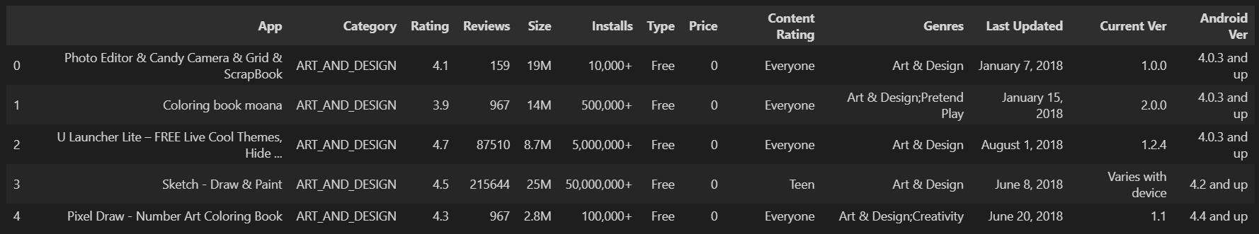

* **Số lượng thuộc tính**: Gồm **13 cột dữ liệu chính**, bao gồm:
* Tên ứng dụng (App)
* Thể loại (Category)
* Điểm đánh giá (Rating)
* Số lượt đánh giá (Reviews)
* Kích thước ứng dụng (Size)
* Số lượt cài đặt (Installs)
* Hình thức (Type: Free/Paid)
* Giá bán (Price)
* Phân loại nội dung (Content Rating)
* Thể loại phụ (Genres)
* Ngày cập nhật gần nhất (Last Updated)
* Phiên bản hiện tại (Current Ver)
* Yêu cầu hệ điều hành (Android Ver)

## **III. Tiền xử lý dữ liệu**

* **Nhập dữ liệu:**
* Dữ liệu được tải từ GitHub thông qua URL.
* Dùng pandas để đọc file CSV:

|  |
| --- |
| df = pd.read_csv(".../googleplaystore.csv")  df.head() |

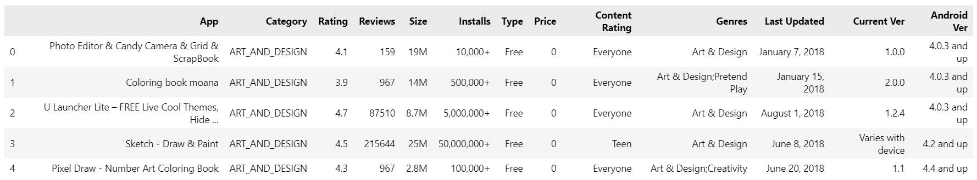

* **Bộ giá trị thể hiện kích thước của DataFrame**

|  |
| --- |
| df.shape |

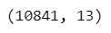

* **Thông tin tổng quan về DataFrame**

|  |
| --- |
| df.info() |

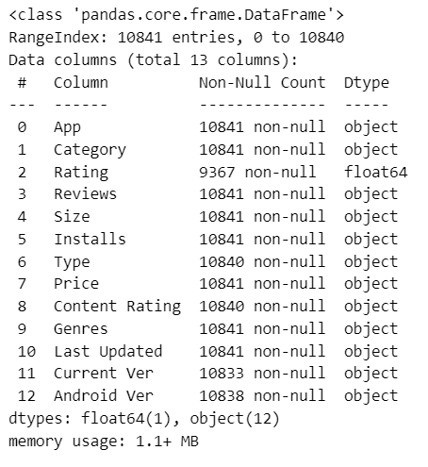

* **Hiển thị thống kê mô tả cho các cột dữ liệu số trong DataFrame**

|  |
| --- |
| df.describe() |

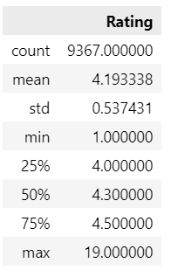

* **Kiểm tra dữ liệu:**
* Nhiều giá trị thiếu (missing values).

|  |
| --- |
| df.isnull().sum() |

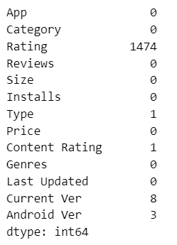

* Có dòng bị trùng lặp.

|  |
| --- |
| df[df.duplicated()]  df.isnull().sum() |

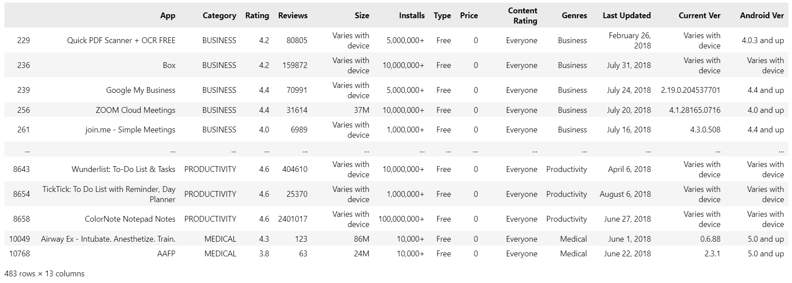

* **Xử lý các giá trị null:**

**Cột Rating**: Là biến mục tiêu nên các dòng thiếu giá trị bị loại bỏ.

|  |
| --- |
| df1 = df[~df.Rating.isnull()] |

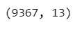

**Xử lý null bằng cách điền giá trị phổ biến**

|  |
| --- |
| df1["Android Ver"].value_counts() |

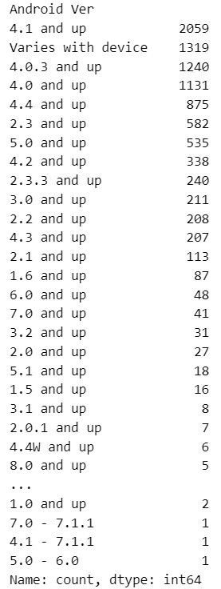

**Cột Android Ver và Current Ver**: điền giá trị mode (phổ biến nhất).

|  |
| --- |
| df1["Android Ver"].fillna(df1["Android Ver"].mode()[0])  df1["Current Ver"].fillna(df1["Current Ver"].mode()[0]) |

**Kiểm tra lại giá trị null**

|  |
| --- |
| df1.isnull().sum() |

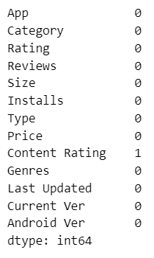

* **Chuẩn hóa dữ liệu:**

**Cột Reviews:**

* Dữ liệu kiểu chuỗi nhưng có số và cả kí tự đặc biệt.
* Kiểm tra và loại bỏ dòng chứa giá trị không phải số.

|  |
| --- |
| df1[~df1['Reviews'].str.isnumeric()] # lọc dòng lỗi  df2 = df1.copy()  df2 = df2.drop(index=10472) # dòng lỗi duy nhất  df2['Reviews'] = df2['Reviews'].astype(int) |

**Cột Size:**

* Chuyển từ "M" hoặc "k" sang số thực.
* Thay "Varies with device" bằng NaN.

|  |
| --- |
| df2['Size'] = df2['Size'].str.replace('M','000')  df2['Size'] = df2['Size'].str.replace('k','')  df2['Size'] = df2['Size'].replace('Varies with device', np.nan)  df2['Size'] = df2['Size'].astype(float) |

**Cột Installs và Price:**

* Loại bỏ các ký tự đặc biệt như "+", ",", "$".
* Ép kiểu dữ liệu.

|  |
| --- |
| chars_to_remove = ['+', ',', '$']  cols_to_clean = ['Installs', 'Price']  for item in chars_to_remove:  for col in cols_to_clean:  df2[col] = df2[col].str.replace(item, '')  df2['Installs'] = df2['Installs'].astype(int)  df2['Price'] = df2['Price'].astype(float) |

**Cột Last Updated:**

* Chuyển sang định dạng thời gian và tạo thêm 3 cột Day, Month, Year.

|  |
| --- |
| df2['Last Updated'] = pd.to_datetime(df2['Last Updated'])  df2['Day'] = df2['Last Updated'].dt.day  df2['Month'] = df2['Last Updated'].dt.month  df2['Year'] = df2['Last Updated'].dt.year |

* Xuất file dữ liệu đã làm sạch (.csv):

|  |
| --- |
| df2.to_csv('google_cleaned.csv') |

## **IV. Trực quan hóa**

Thời đại số hóa như một cơn sóng lớn cuốn trôi mọi giới hạn cũ, kéo loài người vào kỷ nguyên mới. Đâu đó trên các con phố tấp nập, trong từng góc quán cà phê hay những toa tàu sáng sớm, bạn sẽ dễ dàng bắt gặp ánh mắt chăm chú dõi theo màn hình điện thoại – người ta kết nối, làm việc, học tập, giải trí, quản lý cả một cuộc đời… chỉ qua vài cái chạm nhẹ. Chiếc điện thoại thông minh, từng là vật xa xỉ, nay đã thành người bạn tri kỷ, người đồng hành thầm lặng với hàng tỷ trái tim.

Bên trong mỗi thiết bị, Google Play Store lặng lẽ hiện hữu như một kho báu không đáy. Ở đó, hàng triệu ứng dụng chen chân nhau khoe sắc, mỗi app là một mảnh ghép của thời đại, là ước mơ và trí tuệ của biết bao nhà sáng tạo.

Nhưng giữa muôn trùng “hòn ngọc” ấy, tôi tự hỏi cùng bạn:  
 “Đâu mới là viên ngọc vàng? Đâu là ứng dụng thực sự thay đổi cuộc sống, làm giàu thêm cho đời sống tinh thần và tiện ích của con người?”

Với khát khao ấy, tôi cùng bạn bước vào hành trình khám phá. Chúng ta mở ra một bộ dữ liệu khổng lồ: hàng chục ngàn ứng dụng, ghi lại tỉ mỉ từ tên gọi, thể loại, số lượt tải, điểm đánh giá, đến dung lượng, giá bán, ngày cập nhật cuối cùng… Như lạc vào một khu vườn rậm rạp, mỗi nhánh cây, mỗi phiến lá lại ẩn chứa vô vàn câu chuyện.

Bạn có cảm thấy choáng ngợp không? Tôi thì có – choáng ngợp nhưng cũng đầy háo hức, vì tôi biết: sự thật luôn nằm đâu đó trong khu vườn dữ liệu ấy, chỉ chờ người đủ kiên nhẫn khai mở.

***"Khi bạn đứng giữa khu vườn ứng dụng, bạn sẽ cần một bản đồ."***

Để không lạc trong đó, bạn cần nắm rõ những tổng quan về nó. Khu vườn ứng dụng được biểu diễn thông qua:

* 1. **Giới thiệu về khu vườn ứng dụng**

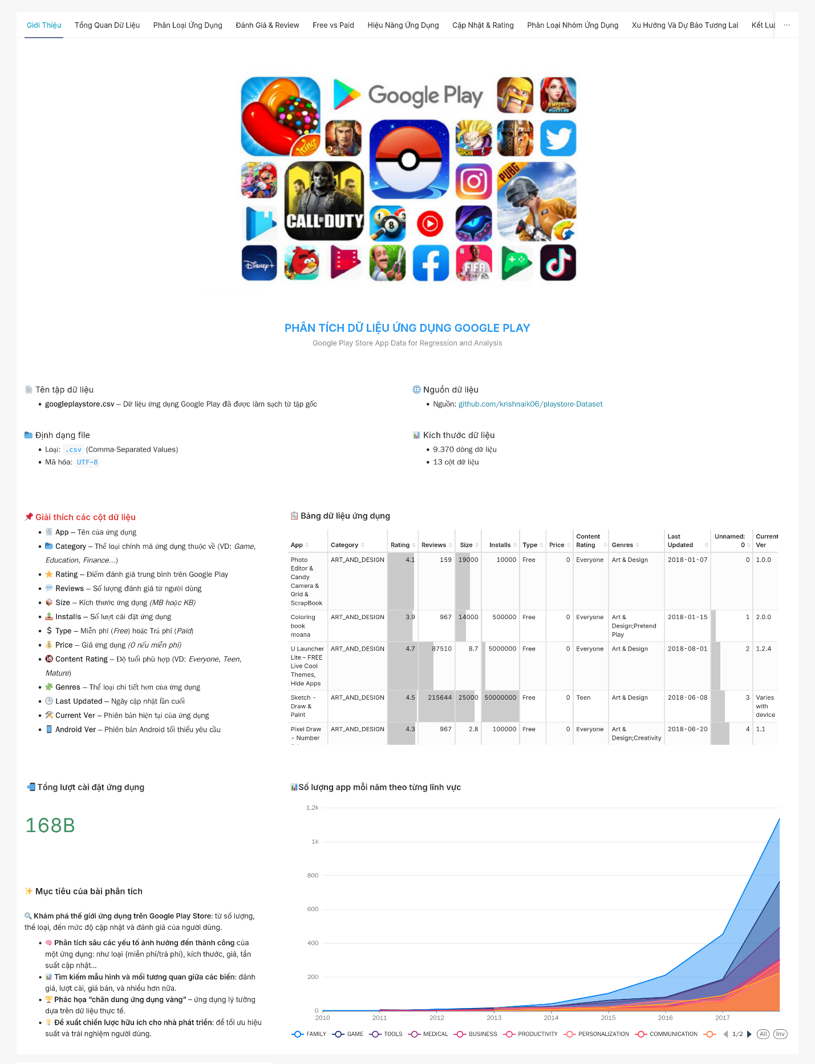

*Hình 1: Giới thiệu về tập dữ liệu Google Play Store*

Từ đây, chúng ta có thể biết được khu vườn dữ liệu ta có bao gồm: 9.370 dòng dữ liệu, 13 cột và 13 thuộc tính: Tên ứng dụng (App) là tên gọi của ứng dụng trên cửa hàng Google Play. Danh mục (Category) chỉ phân loại mà ứng dụng thuộc về, ví dụ như Giáo dục, Giải trí, Kinh doanh,... Xếp hạng (Rating) là đánh giá trung bình của người dùng dành cho ứng dụng trên cửa hàng, tính theo thang điểm từ 1 đến 5. Số lượng đánh giá (Reviews) thể hiện số người đã để lại nhận xét về ứng dụng. Dung lượng (Size) là kích thước của ứng dụng khi tải về thiết bị. Số lượt cài đặt (Install) cho biết ứng dụng đã được tải về bao nhiêu lần. Loại ứng dụng (Type) cho biết ứng dụng đó là miễn phí hay trả phí. Giá (Price) thể hiện số tiền người dùng phải trả để tải ứng dụng, là 0 nếu ứng dụng miễn phí. Phân loại nội dung (Content Rating) mô tả nhóm đối tượng người dùng phù hợp với ứng dụng, chẳng hạn như "Dành cho mọi lứa tuổi" hay "18+." Thể loại (Genres) là thể loại chi tiết mà ứng dụng thuộc về, ví dụ như Hành động, Âm nhạc, hoặc Giáo dục. Ngày cập nhật gần nhất (Last Updated) cho biết thời điểm ứng dụng được cập nhật lần cuối. Phiên bản hiện tại (Current Ver) là phiên bản phần mềm hiện đang được phát hành. Cuối cùng, phiên bản Android yêu cầu (Android Ver) là phiên bản hệ điều hành Android tối thiểu cần có để ứng dụng có thể hoạt động.

* 1. **Tổng quan về khu vườn ứng dụng**

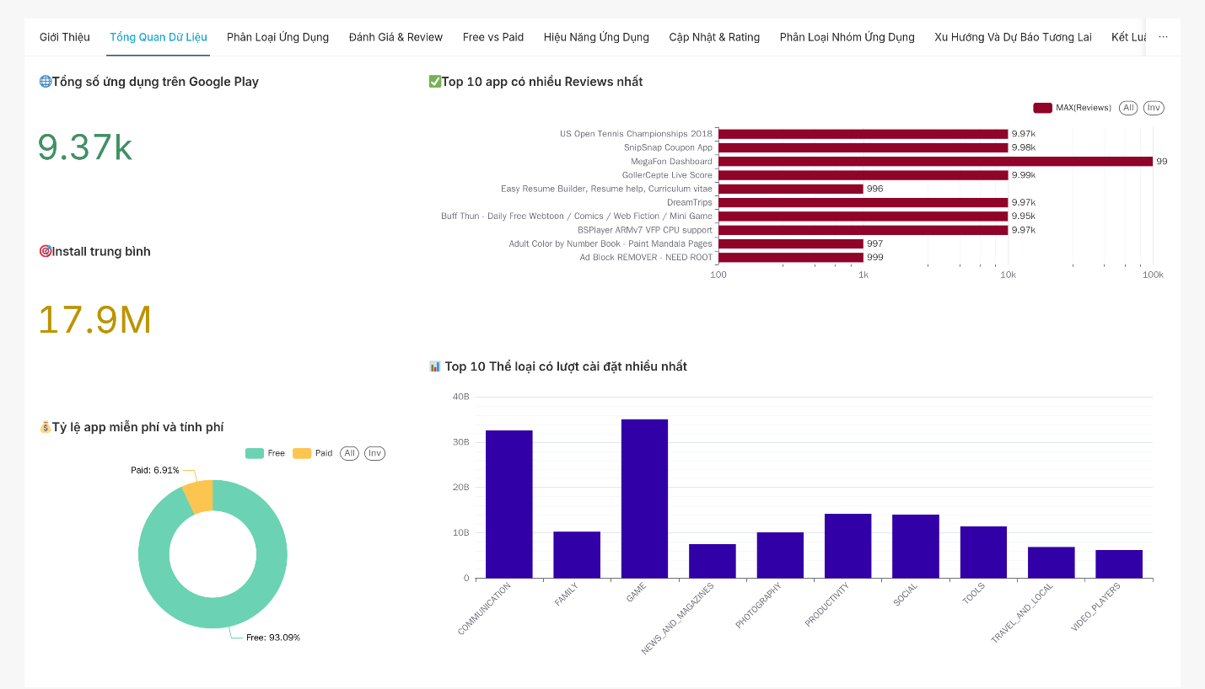

*Hình 2: Bản đồ tổng quát Google Play Store*

Bạn sẽ khá thích thú khi thấy được nhiều khía cạnh của khu vườn ứng dụng này, tổng số ứng dụng hiện có trên Google Play là khoảng 9.370 ứng dụng, với số lượt cài đặt trung bình đạt 17.9 triệu – Thật là một con số đáng để chú ý nói lên mức độ phổ biến của các ứng dụng trong khu vườn này ấy nhỉ?

Bảng thống kê Top 10 ứng dụng có nhiều lượt đánh giá (reviews) nhất cho thấy những cái tên như *US Open Tennis Championships 2018*, *SnipSnap Coupon App*, và *GolfCepte Live Score* đều nhận được gần 10.000 lượt đánh giá. Điều này chứng tỏ mức độ tương tác cao từ phía người dùng.

Biểu đồ hình tròn về tỷ lệ ứng dụng miễn phí và trả phí cho thấy phần lớn ứng dụng trên nền tảng này là miễn phí (93.09%), trong khi chỉ có 6.91% là ứng dụng tính phí, phù hợp với xu hướng người dùng ưa chuộng các dịch vụ không mất phí.

Cuối cùng, biểu đồ cột thể hiện Top 10 thể loại ứng dụng có lượt cài đặt cao nhất. Trong đó, thể loại “COMMUNICATION” (Giao tiếp) và “FAMILY” (Gia đình) dẫn đầu với hơn 30 tỷ lượt cài đặt. Các thể loại khác như “GAME”, “NEWS_AND_MAGAZINES”, “PHOTOGRAPHY” và “PRODUCTIVITY” cũng ghi nhận số lượt cài đặt đáng kể, phản ánh sự đa dạng về nhu cầu sử dụng ứng dụng của người dùng.

Sau khi chúng ta đã biết tổng thể của khu vườn ứng dụng, ta sẽ phải đi sâu hơn vào để biết được mê cung này có những điều kì thú gì phải không?

* 1. **Thế giới ứng dụng phân loại ra sao?**

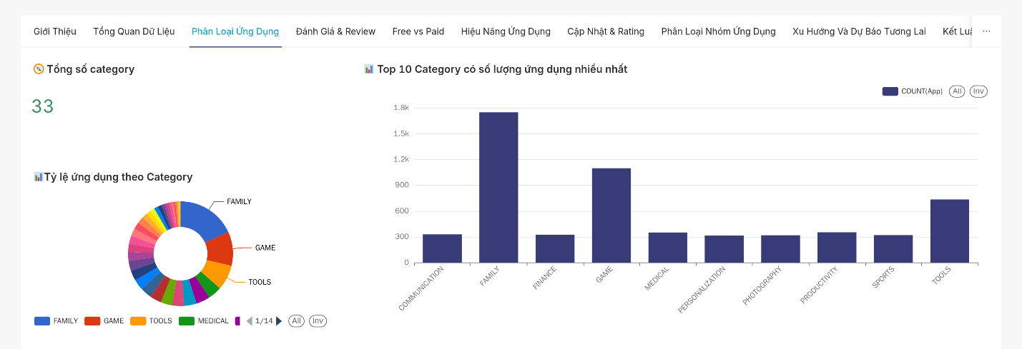

*Hình 3: Tổng quát phân loại ứng dụng*

Google Play giống như một khu vườn rộng lớn với 33 loài cây khác nhau – tượng trưng cho 33 thể loại ứng dụng đa dạng. Trong khu vườn ấy, những cây cổ thụ to lớn nhất phải kể đến FAMILY, GAME và TOOLS – ba loài phát triển rực rỡ nhất, được thể hiện rõ qua biểu đồ tròn tỷ lệ ứng dụng theo danh mục. FAMILY là những tán cây tươi mát dành cho trẻ em và gia đình, GAME là những cánh hoa giải trí nở rộ, còn TOOLS là những thân cây công cụ giúp người dùng chăm sóc “vườn công nghệ” của mình tốt hơn.

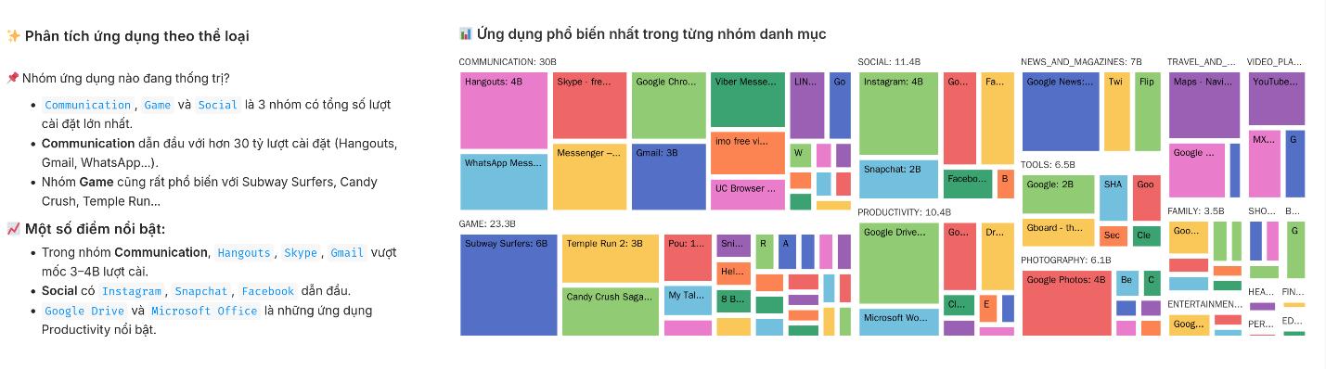

*Hình 4: Ứng dụng phổ biến nhất cho từng danh mục*

Nhưng nếu đi sâu vào khu vườn và nhìn vào những loài cây có sức lan tỏa mạnh mẽ nhất, thì COMMUNICATION và NEWS & MAGAZINES mới là những gốc cây đại thụ, phủ bóng mát lên cả khu vườn – với lượt cài đặt cao vượt trội. COMMUNICATION một mình vượt mốc 35 tỷ lượt cài đặt, với những "quả ngọt" như Hangouts, Gmail, WhatsApp được hái hàng ngày bởi hàng triệu người dùng. Trong khu GAME, những bông hoa lâu năm như Subway Surfers, Temple Run 2, Candy Crush vẫn tiếp tục thu hút ong bướm. Còn ở nhánh SOCIAL, Instagram, Snapchat và Facebook là những đóa hoa nổi bật nhất, rực rỡ và đầy sức sống.

Biểu đồ cây như một bản đồ thực vật, cho thấy ứng dụng nổi bật nhất trong từng nhánh. Skype trổ hoa rực rỡ trong nhóm COMMUNICATION, UC Browser là bông hoa chủ lực của TOOLS, còn Google Drive nở bền vững trong khu PRODUCTIVITY – mỗi cái tên là một bông hoa đầu mùa đại diện cho cả loài.

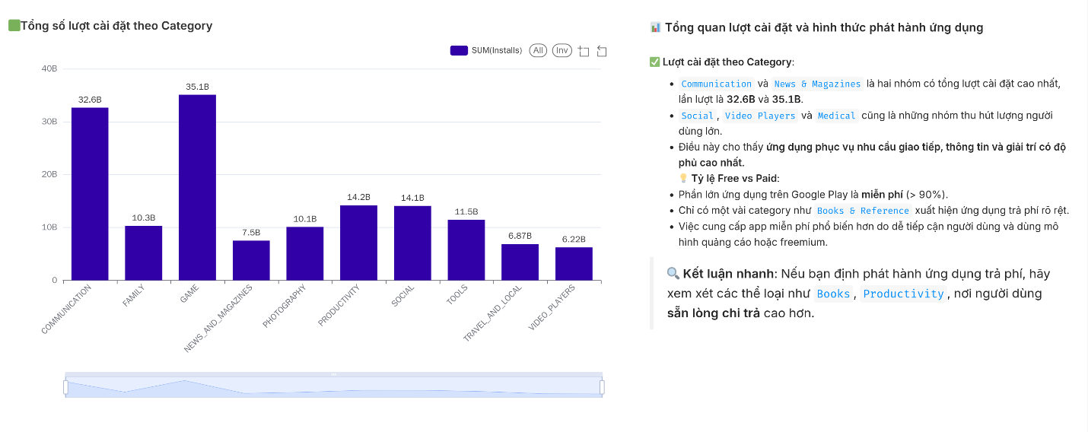

*Hình 5: Tổng số lượng cài đặt theo Category*

Nếu tính theo sản lượng “quả” – tức lượt cài đặt, COMMUNICATION tiếp tục dẫn đầu như cây cổ thụ trĩu quả nhất vườn, sau đó là FAMILY và GAME. Các nhánh khác như PRODUCTIVITY, SOCIAL hay TOOLS cũng mang lại mùa bội thu với hơn 10 tỷ lượt cài đặt mỗi nhóm.

Một điều thú vị là hơn 90% các “cây” trong khu vườn này cho trái miễn phí – người dùng có thể hái mà không cần trả phí. Tuy nhiên, ở những góc vườn như Books và Productivity, nơi trồng các giống cây tri thức và công cụ, người dùng lại sẵn sàng đầu tư để có được những giá trị xứng đáng.

Tóm lại, nếu bạn là “người làm vườn” – tức một nhà phát triển – và muốn gieo trồng ứng dụng trả phí, hãy hướng đến những mảnh đất màu mỡ như Books hoặc Productivity. Đó là nơi mà người dùng không tiếc công sức và chi phí để thu hoạch những trải nghiệm giá trị, lâu dài và chất lượng cao.

Một khu rừng đông đúc chưa chắc đã là nơi đáng sống nhất. Bởi đôi khi, sự giá trị nằm trong chất lượng, không phải số lượng.

* 1. **Đánh giá và review của khu vườn ứng dụng**

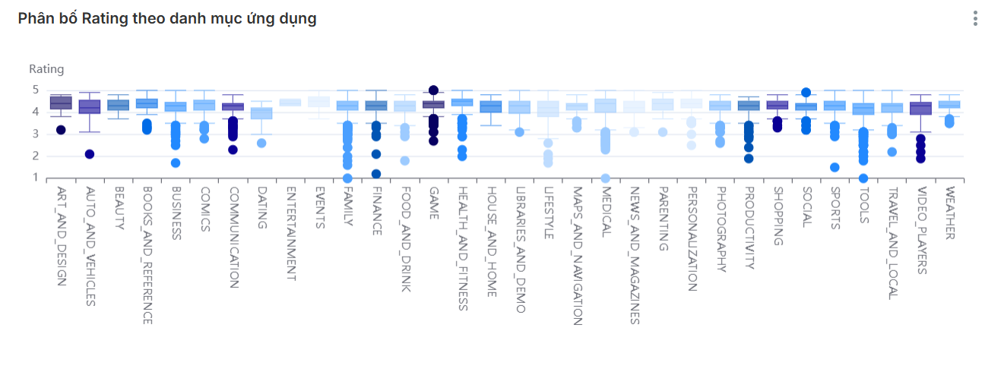

*Hình 6: Phân bố Rating theo danh mục ứng dụng*

Trong khu vườn rộng lớn mang tên Google Play, rating của ứng dụng chính là những lời thì thầm của người dùng – là cách họ gieo lại những cảm xúc sau mỗi lần chạm vào một ứng dụng, như để lại chút hương trên cánh hoa.

Biểu đồ phân bố rating theo từng danh mục giống như một bản đồ đất – khí – nước trong khu vườn ấy. Nó cho ta biết: loài cây nào được chăm tưới tốt, loài nào khô héo vì thiếu quan tâm, và ở đâu đang có những mầm xanh chờ bung nở.

Một vài khu vực trong khu vườn nở hoa đồng đều, chẳng quá rực rỡ nhưng luôn khiến người ta mỉm cười nhẹ nhàng khi bước qua. Đó là những danh mục như BOOKS_AND_REFERENCE, EDUCATION, LIBRARIES_AND_DEMO và EVENTS.  
Người dùng ở đây dường như tìm được đúng loài cây mình cần – mỗi đánh giá như một làn gió nhẹ thổi qua, mang theo sự hài lòng và trân trọng.

Nhưng không phải mọi góc vườn đều yên bình. Ở những luống hoa lớn như FAMILY, GAME và COMMUNICATION, gió thổi mạnh hơn.  
Rating ở đây dao động nhiều – như thời tiết bốn mùa trong một ngày. Có lúc người dùng reo vui vì một trò chơi hấp dẫn, có lúc họ cau mày vì quảng cáo dày đặc hay tính năng lỗi. Những luống hoa ấy rất đông, nhưng cũng dễ rối loạn nếu không được chăm sóc đúng cách.

Nếu quan sát kỹ, ta sẽ thấy ở nhiều danh mục, hoa nở không đều. Trung bình và trung vị không nằm cạnh nhau – nghĩa là trong một luống có cả hoa rực rỡ lẫn nụ chưa kịp bung.  
Ở nơi trung bình thấp hơn trung vị, có lẽ một số cây bị sâu bệnh – kéo toàn bộ luống xuống. Ngược lại, nếu trung bình cao hơn, có thể đó là công lao của vài loài đặc biệt tỏa hương xa – cứu cả khu.

Và như bất kỳ khu vườn nào, ta cũng thấy những chiếc lá khác biệt – đó là những giá trị ngoại lai trong biểu đồ. Có ứng dụng bị chê trách thậm tệ, như chiếc lá héo rũ. Cũng có ứng dụng được khen hết lời, như nụ hoa nở sớm đón nắng đầu mùa.  
Chúng là ngoại lệ – nhưng cũng là tín hiệu đặc biệt giúp người làm vườn nhìn ra điều cần cải thiện hoặc nhân rộng.

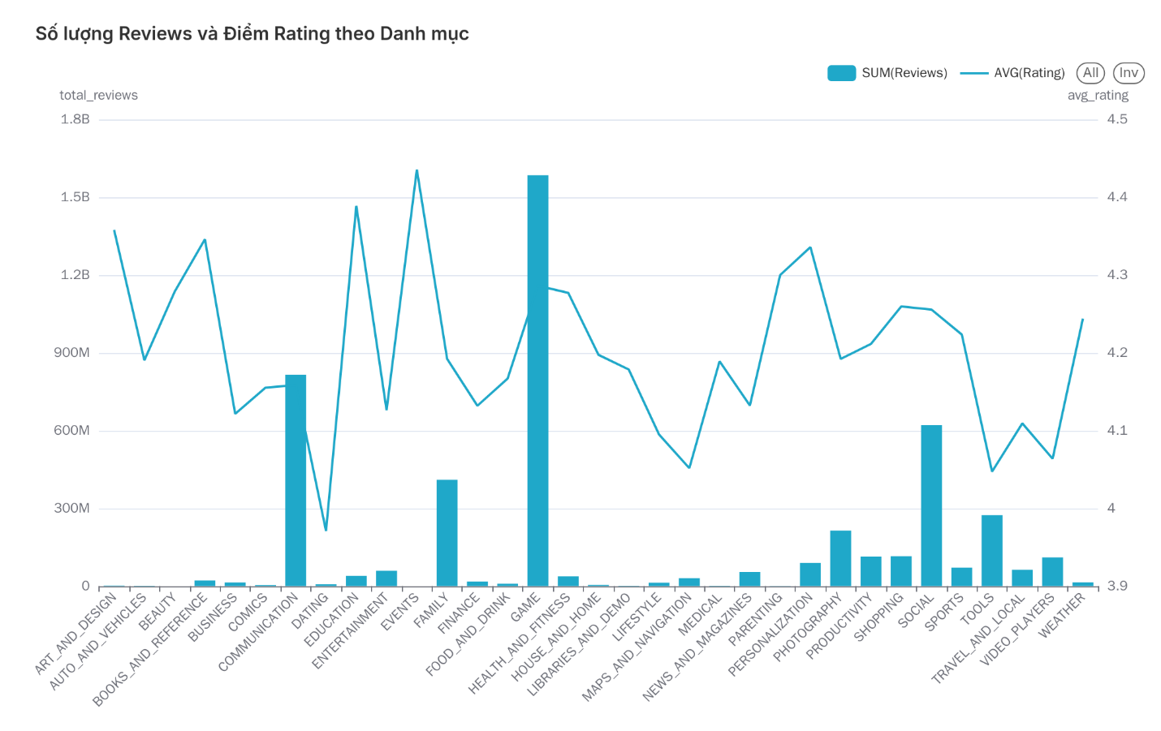

*Hình 7: Biểu đồ thể hiện mối quan hệ giữa sự phổ biến (số lượt review) và sự hài lòng (điểm rating)*

Mỗi chiếc lá rơi – mỗi lượt đánh giá – đều kể lại một mẩu chuyện nhỏ về trải nghiệm người dùng. Có cành rộn ràng lời khen, có cành lặng lẽ rơi rụng những phàn nàn. Biểu đồ này như một tấm bản đồ mùa thu, thể hiện mối liên hệ giữa số lượng đánh giá (reviews) và mức độ hài lòng trung bình (rating) của người dùng trên từng luống cây – từng danh mục ứng dụng.

Không phải cây nào nhiều lá cũng có mùi hương dễ chịu. Dữ liệu cho thấy, không có mối tương quan rõ ràng giữa số lượng reviews và điểm rating:

* Như một bụi GAME rậm rạp với gần 1.6 tỷ review, nhưng điểm rating lại chỉ ở mức trung bình – thể hiện nhiều tranh cãi, va chạm trong trải nghiệm.
* Ngược lại, những bụi hoa nhỏ như BEAUTY, BOOKS_AND_REFERENCE lại âm thầm nở đẹp, được người dùng tặng điểm cao một cách nhẹ nhàng, kín đáo.
* ***Sự phổ biến không đồng nghĩa với sự hài lòng. Có cây đông người ghé, nhưng ít ai mỉm cười khi rời đi.***

Điểm rating trung bình toàn bộ khu vườn là 4.19/5 – khá cao, như thể phần lớn người dùng khi rời khu vườn đều để lại lời chúc tốt đẹp.  
Điều này có thể đến từ thói quen chỉ đánh giá khi hài lòng, hoặc vì những bông hoa héo (ứng dụng kém chất lượng) đã sớm bị nhổ bỏ khỏi khu vườn – không kịp được review.

Một vài khu vực nở rộ và được yêu mến:

* BOOKS_AND_REFERENCE, EDUCATION, LIBRARIES_AND_DEMO – như những khóm hoa tri thức, nơi người ghé thăm đều là người tìm kiếm giá trị thực, nên đánh giá thường sâu sắc và tích cực.

Trong khi đó, một số vùng đất cần được chăm bón lại:

* FAMILY, GAME, COMMUNICATION – những khu vực đông đúc nhưng lại có rating thấp. Đây là nơi thường xuyên có cơn gió mạnh của dư luận, nơi người dùng mong đợi nhiều nhưng lại không phải lúc nào cũng hài lòng.
* Với người làm vườn – nhà phát triển ứng dụng: Hãy lắng nghe từng chiếc lá rơi. Đặc biệt ở các bụi GAME và FAMILY – hãy cải thiện trải nghiệm, tối ưu quảng cáo, giảm phiền nhiễu, và trồng lại niềm tin người dùng.
* Với người quan sát khu vườn – nhà phân tích dữ liệu: Biểu đồ là công cụ mạnh mẽ để xác định nơi nào đang khát nước, nơi nào cần bón phân. Từ đó, phân tích sâu hơn theo nhóm tuổi, quốc gia, hành vi người dùng để đưa ra hành động thiết thực.
* ***Một khu vườn đẹp không chỉ có nhiều hoa, mà còn cần hoa thơm.  
  Trên Google Play, nơi đông người nhất chưa chắc là nơi đáng nhớ nhất. Nhưng nếu được lắng nghe và chăm sóc đúng cách, mọi loài cây đều có thể nở hoa.***

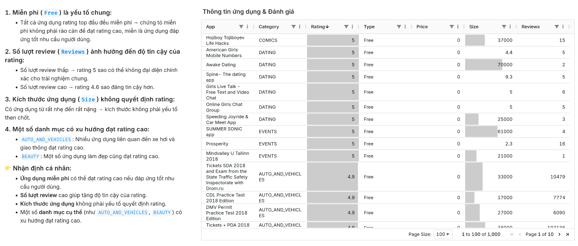

*Hình 8: Thông tin ứng dụng và đánh giá*

Trong khu vườn Google Play, có những loài cây không cần màu mè, không cần phân bón đắt tiền – mà vẫn nở rộ và lan tỏa hương thơm. Chính là những ứng dụng miễn phí. Quan sát các "bông hoa" đạt điểm 5 sao trong bảng dữ liệu, dễ thấy rằng tất cả đều là ứng dụng không tính phí. Có lẽ vì thế mà người dùng càng dễ ghé thăm, dễ trải nghiệm và sẵn sàng để lại lời khen nếu thấy hài lòng.

Free – Miễn phí – chính là yếu tố chung của những “hoa đẹp” trong khu này.  
Không phải ứng dụng trả phí nào cũng rực rỡ, và không phải miễn phí là kém chất lượng. Ngược lại, khi ứng dụng đáp ứng đúng nhu cầu, người dùng sẵn sàng tặng 5 sao như một lời cảm ơn chân thành.

Tuy nhiên, khi nói đến độ tin cậy của những lời khen, thì số lượng review là yếu tố không thể bỏ qua. Một cành hoa chỉ có vài chiếc lá khen tặng (dưới 5 reviews) thì lời khen ấy cũng chỉ như gió thoảng.  
Ngược lại, những ứng dụng như CDL Practice Test hay Tickets + PDA nhận được hàng chục nghìn đánh giá — giống như một tán cây lớn phủ đầy tiếng xôn xao của cộng đồng. Khi một ứng dụng đạt 4.9 sao với hơn 10.000 reviews, đó là hương thơm đã được rất nhiều người xác nhận.

Thật thú vị khi thấy rằng, kích thước ứng dụng (Size) không hề là yếu tố quyết định rating. Có app nặng đến 70MB, có app chỉ vỏn vẹn 2.3MB — nhưng tất cả đều có thể đạt 5 sao.  
Điều đó như nói rằng: kích thước của một cây không phản ánh được mùi hương của nó. Quan trọng là nó có “nở hoa đúng lúc, đúng chỗ” hay không.

Dữ liệu cho thấy, một vài khu đất (danh mục) như AUTO_AND_VEHICLES hay BEAUTY thường xuyên sinh ra những bông hoa rực rỡ. Các ứng dụng trong những nhóm này có xu hướng được đánh giá cao — có thể vì chúng phục vụ nhu cầu rõ ràng, cụ thể, dễ gây thiện cảm nếu làm tốt.

Sau khi đi dạo quanh những bụi hoa miễn phí, ta có thể thấy: rất nhiều cây đã nở rộ dù không cần vé vào vườn. Những ứng dụng miễn phí vẫn có thể đạt rating cao, miễn là chúng được gieo trồng đúng nơi và tưới tắm bằng nhu cầu thật sự của người dùng.

Nhưng khu vườn Google Play không chỉ có một lối đi. Ở một góc khác, ít người lui tới hơn – là khu dành cho những giống cây “trả phí”. Câu hỏi đặt ra là: những bông hoa ấy – người ta có sẵn sàng bỏ tiền để ngắm? Và nếu có, chúng có thơm hơn, đẹp hơn không?

* 1. **Nhánh trả phí và miễn phí ra sao?**

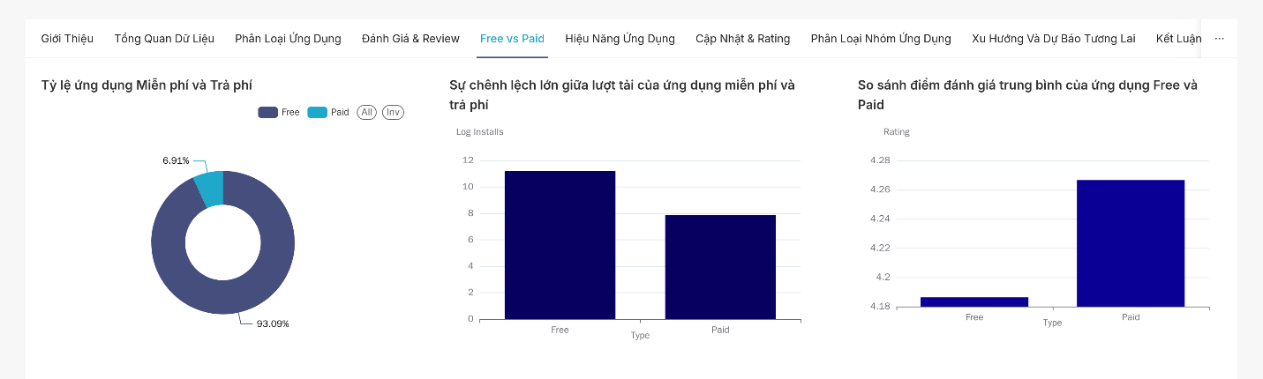

*Hình 9: Biểu đồ tổng quan ứng dụng trả phí và mất phí*

Biểu đồ tổng quan cho thấy, hơn 93% ứng dụng trên Google Play là miễn phí – như một cánh rừng mở rộng đón mọi bước chân. Trong khi đó, chỉ chưa tới 7% là ứng dụng trả phí, tồn tại như những tiệm trà nhỏ yên tĩnh – nơi người dùng chỉ ghé vào khi thực sự cần hoặc tò mò.

Dù ít người vào hơn, ứng dụng trả phí lại thường nhận được điểm rating cao hơn. Có lẽ vì khi người dùng đã bỏ tiền, họ cũng đầu tư sự kỳ vọng và sự kỹ lưỡng hơn trong đánh giá.

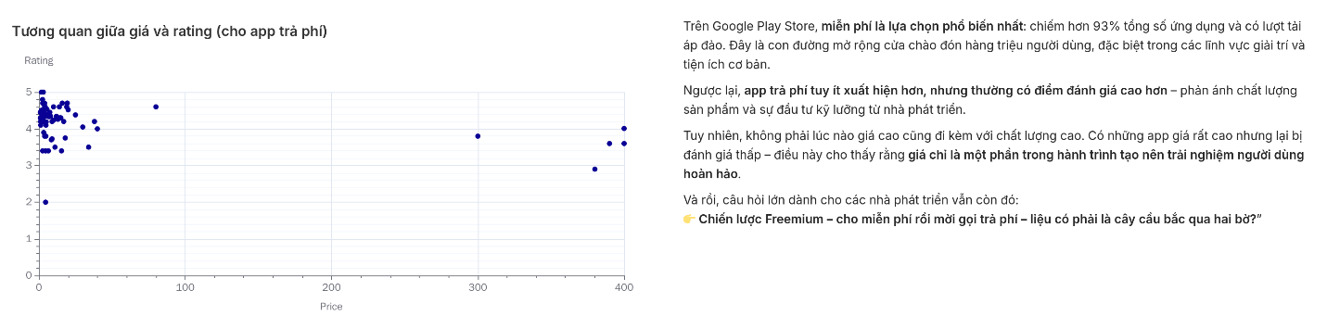

*Hình 10: Biểu đồ thể hiện sự tương quan giữa giá và rating (app trả phí)*

Biểu đồ scatter ở dưới cùng cho thấy: nhiều ứng dụng trả phí có giá cao nhưng lại không đạt rating tương xứng, trong khi một số ứng dụng giá rẻ lại được khen ngợi hết lời.  
Như vậy, giá tiền chưa chắc làm nên chất lượng, mà chính trải nghiệm người dùng, giao diện thân thiện, tính năng hữu ích mới là yếu tố quyết định khiến người dùng muốn “quay lại vườn lần nữa”.

***Câu hỏi cho người làm vườn: Trồng cây nào – miễn phí hay tính phí?***

Đây chính là ngã rẽ quan trọng trong hành trình phát triển ứng dụng:

* Nếu chọn miễn phí: bạn cần gieo trồng sao cho thật đúng nhu cầu, dễ tiếp cận và lan tỏa nhanh.
* Nếu chọn trả phí: bạn phải đảm bảo ứng dụng đủ chất lượng để xứng đáng với từng giọt nước mà người dùng rót ra – từng đồng họ bỏ ra.
* ***Chiến lược Freemium – cho miễn phí rồi mới mời gọi trả phí – liệu có phải là cây cầu bắc qua hai bờ?***

Sau khi bước qua lối đi giữa hai nhánh cây Miễn phí và Trả phí, chúng ta giờ đây dừng chân tại một khu vực đặc biệt trong khu vườn – nơi người làm vườn gọi là khu của “những bông hoa nhẹ tênh”.

* 1. **Bông hoa hiệu năng**

Đây là nơi các ứng dụng có dung lượng dưới 30MB đang nở rộ. Không ồn ào, không hào nhoáng, nhưng lại khiêm nhường tỏa hương. Những ứng dụng này như những loài cây thấp, gọn, dễ trồng – đặc biệt phù hợp với những vùng đất hạn chế tài nguyên, thiết bị cấu hình thấp hay mạng yếu.

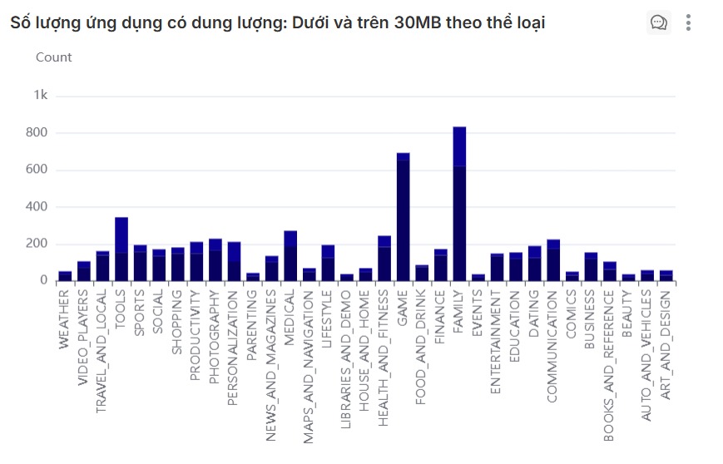

*Hình 11: Biểu đồ thể hiện số lượng ứng dụng có dung lượng: dưới và trên 30MB theo thể loại*

Biểu đồ cột xếp chồng như một vườn trồng hai giống cây, tách biệt rõ ràng giữa ứng dụng dưới 30MB và trên 30MB.

* Thể loại GAME là giống cây nặng trái – chúng đòi hỏi nhiều tài nguyên, nhiều lớp đất, phân, và ánh sáng. Đó là vì chúng thường phức tạp, giàu đồ họa, âm thanh, tương tác.
* Ngược lại, những bụi cây tiện ích như TOOLS, COMMUNICATION, PRODUCTIVITY lại gọn gàng, nhẹ nhàng – chủ yếu sống tốt với lượng “nước và phân bón” tối thiểu.

Điều này phản ánh rõ ràng triết lý: cây không cần cao để hữu dụng, chỉ cần đúng lúc, đúng chỗ.

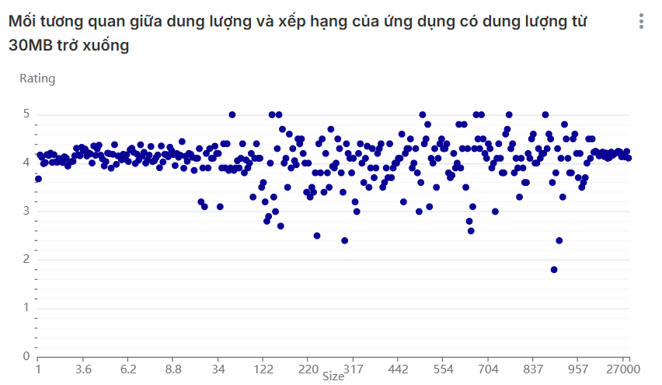

*Hình 12: Biểu đồ thể hiện mối tương quan giữa dung lượng và xếp hạng của ứng dụng có dung lượng từ 30MB trở xuống*

Chúng ta tiến đến biểu đồ scatter plot – như một khu hoa nhỏ nơi mỗi bông hoa mang thẻ cân nặng và số sao riêng.

Điều kỳ lạ xuất hiện ở đây: dù kích thước mỗi bông khác nhau, hầu hết đều nhận được từ 4 đến 4.5 sao. Không có dấu hiệu nào cho thấy cây to sẽ thơm hơn, hay ngược lại.

***Nghĩa là: dung lượng không hề ảnh hưởng rõ rệt đến sự hài lòng của người dùng – ít nhất là trong nhóm ứng dụng dưới 30MB.***

Một bông hoa 5MB cũng có thể khiến người dùng mỉm cười như một bông 28MB, nếu nó được tưới đúng cách – chính là giá trị sử dụng thực tế.

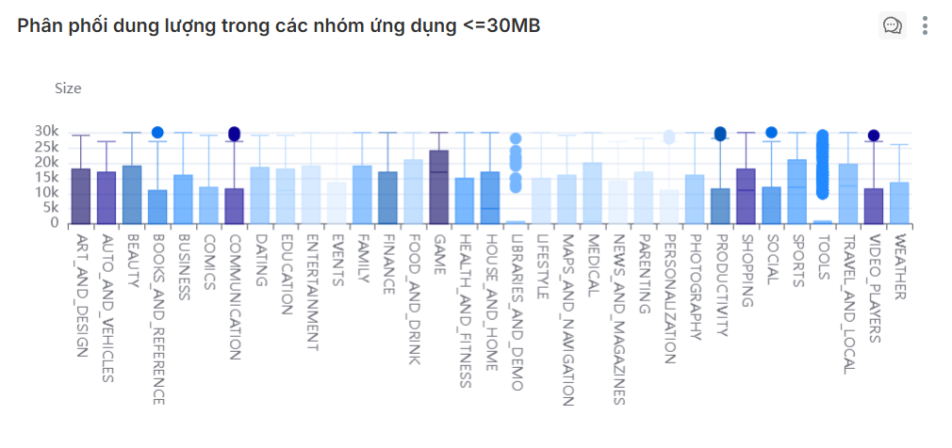

*Hình 13: Biểu đồ thể hiện phân phối dung lượng trong các nhóm ứng dụng <=30MB*

Cuối cùng là biểu đồ box plot – như bản đồ đất và nước cho từng giống cây. Ở đây, ta thấy:

* Những loài như BEAUTY, PHOTOGRAPHY, TOOLS có phần rễ gọn, thân mảnh – tức dung lượng ổn định và thấp. Đây là những giống đã được chọn lọc, tối ưu, phù hợp với vườn nhỏ, đất khô.
* Trong khi đó, COMICS, BOOKS_AND_REFERENCE là loài cần nhiều đất hơn, vì chúng mang theo hình ảnh, văn bản, nội dung đa phương tiện – nên dù cùng một loài, mỗi cây lại có kích thước hơi khác.

Chính đặc thù nội dung ảnh hưởng đến kích thước – nhưng nếu chăm đúng, những cây này vẫn nở hoa rực rỡ.

* ***Không phải bông hoa nhỏ nào cũng kém hương. Trong khu vườn Google Play, rất nhiều ứng dụng mang trong mình hình hài gọn gàng – dung lượng dưới 30MB – nhưng vẫn khiến người dùng trao tặng những vì sao lấp lánh. Điều này cho thấy: nhẹ không có nghĩa là thiếu chất. Việc tối ưu hóa dung lượng giống như việc cắt tỉa cành lá đúng lúc – giúp ứng dụng nhẹ hơn, mượt mà hơn, và dễ dàng “nảy mầm” ngay cả trên những thiết bị có cấu hình thấp, nơi đất khô và ánh sáng yếu. Đặc biệt, những luống cây như TOOLS và COMMUNICATION – vốn là các ứng dụng tiện ích hằng ngày – càng cần được cắt tỉa gọn gàng để len lỏi vào mọi ngóc ngách trong khu vườn người dùng, từ thành thị đến vùng sâu vùng xa.***

***Vì vậy, hãy ưu tiên phát triển những “bông hoa dưới 30MB” – nhỏ gọn nhưng bền bỉ, và có thể mang lại hương thơm dài lâu ngay cả trong những điều kiện hạn chế.***

Và rồi, khi chúng ta men theo những lối đi nhỏ qua khu vườn của dung lượng và trải nghiệm, một góc khuất khác hiện ra – nơi người làm vườn có thể thấy rõ cây nào đang được chăm sóc thường xuyên, cây nào đã lâu chưa được tưới nước.

* 1. **Cây cập nhật và rating**

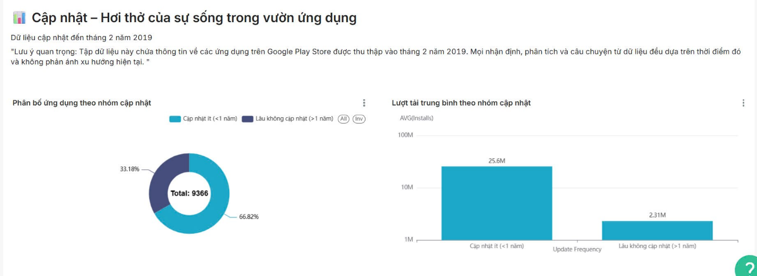

*Hình 15: Biểu đồ thể hiện tổng quan của cập nhật và rating*

Mỗi ứng dụng giống như một sinh thể sống trong khu vườn Google Play. Nó không thể mãi giữ dáng vẻ ban đầu, không thể mãi đứng yên giữa nắng gió thay đổi.  
Và vì thế, “cập nhật” chính là hơi thở – là sự sống – là cách để ứng dụng tiếp tục lớn, tiếp tục sống, và tiếp tục nở hoa.

* Trong hơn 9.300 ứng dụng, có đến 66.82% vẫn đang thở đều – tức là được cập nhật trong vòng chưa đầy một năm.
* Tuy nhiên, hơn 33% còn lại đã “ngưng thở” – không được cập nhật trong suốt hơn một năm. Những cây này dần héo, chậm phản hồi và không còn bắt kịp nhu cầu người dùng.

Và hệ quả đã rõ:

* Ứng dụng được cập nhật thường xuyên có lượt tải trung bình cao gấp hơn 10 lần so với những ứng dụng “bỏ hoang” (25.6M so với 2.31M).
* Người dùng thích những “cây sống” – có dấu hiệu được chăm sóc, được yêu thương.

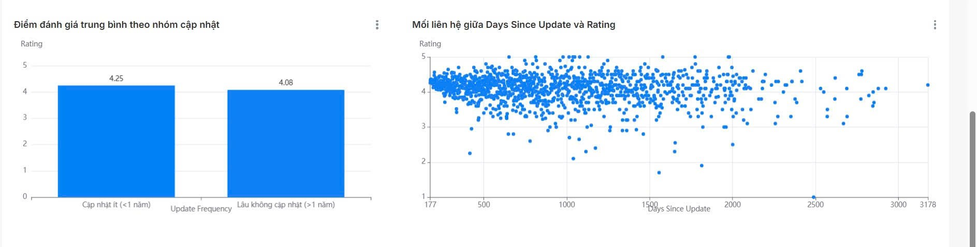

*Hình 16: Biểu đồ thể hiện điểm đánh giá trung bình theo nhóm cập nhật và mối liên hệ giữa Days Since Update và Rating*

Trong khu vườn ứng dụng, cập nhật chính là dưỡng khí. Một ứng dụng càng được cập nhật gần đây, càng giống như một cây vừa được tưới nước, được cắt tỉa và sẵn sàng đón khách mới.

Nhưng nếu thời gian trôi qua quá lâu, lá sẽ bắt đầu úa, và người ghé qua – dù từng yêu thích – cũng dần quay đi.

* Ứng dụng được cập nhật trong vòng dưới 1 năm có rating trung bình 4.25.
* Trong khi đó, những ứng dụng đã hơn 1 năm không được “đụng tới” chỉ đạt mức 4.08.

Chênh lệch nhỏ, nhưng có ý nghĩa:

Người dùng nhận ra ứng dụng nào còn được chăm sóc – và họ đánh giá cao điều đó.

Biểu đồ phân tán bên phải là bức tranh điểm rơi của từng chiếc lá.

* Trục hoành (Days Since Update): số ngày kể từ lần cập nhật gần nhất.
* Trục tung (Rating): mức độ hài lòng của người dùng.

Khi ta nhìn kỹ, thấy rõ:

* Càng gần bên trái (tức là cập nhật gần đây), các điểm rating tập trung cao, đều và ổn định.
* Càng kéo về bên phải (càng lâu không cập nhật), điểm rating bắt đầu rải rác, loãng dần, tụt xuống.

Một số cây vẫn sống tốt dù bỏ lâu – nhưng đa số thì dần “mất hương”.

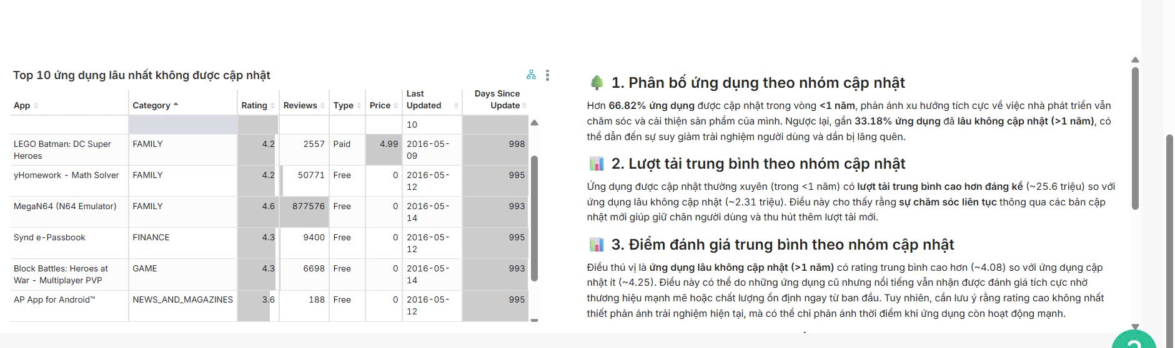

*Hình 17:Thông tin top 10 ứng dụng lâu nhất không được cập nhật*

Danh sách 10 ứng dụng đã “ngủ yên” từ năm 2016 cho thấy:

Có những cây đã từng được yêu mến – rating vẫn cao, review vẫn nhiều – nhưng đã hơn 900 ngày không được chạm tay tới.

Một vài cái tên nổi bật như:

* MegaN64 (FAMILY): Rating 4.6, hơn 877,000 đánh giá – nhưng không cập nhật từ năm 2016.
* Synd e-Passbook (FINANCE) hay Block Battles (GAME) – vẫn đạt rating tốt dù bị lãng quên.

Điều này nói lên một sự thật:

Một bông hoa có thể giữ được mùi hương rất lâu, nếu nó đủ mạnh. Nhưng nếu không được chăm, thì dẫu hương còn, cũng sẽ không mọc thêm cánh mới, và không thể hút thêm ong bướm mới đến thăm.

* ***Thông điệp dành cho người làm vườn (nhà phát triển):***
* ***Một bản cập nhật không chỉ là thay đổi kỹ thuật – nó là tín hiệu sống còn cho thấy cây vẫn thở, vẫn được yêu thương.***
* ***Không cần cập nhật ồn ào, chỉ cần liên tục và thành thật – như một người chăm vườn ghé qua kiểm tra cây mỗi sớm.***
* ***Và khi bạn ngưng cập nhật quá lâu, bạn không chỉ mất đi sự quan tâm – bạn ngắt nhịp kết nối với người dùng.***

Tiếp đó, ta lại tiếp tục hành trình khám phá khu vườn Google Play – và lần này, bước chân chúng ta dẫn đến vùng đất của từ khóa và cảm xúc ẩn sau giá tiền.

* 1. **Phân loại khu vườn ứng dụng**

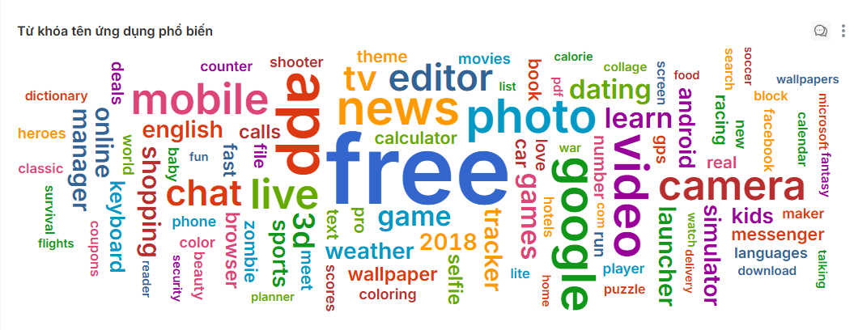

*Hình 18: Biểu đồ wordcloud tên ứng dụng phổ biến trong Google Play*

Đây là một cánh đồng gió đầy từ khóa, nơi mỗi từ chính là một hạt giống phản ánh điều người dùng thường tìm kiếm và quan tâm nhất.

* Từ khóa nổi bật nhất? "free" – không ngạc nhiên. Trong khu vườn số, người ta vẫn thích dạo chơi mà không cần mua vé vào cổng.
* Bên cạnh đó là những nụ hoa như "app", "photo", "video", "chat", "google", "camera", "games", "editor" – thể hiện xu hướng rõ rệt: người dùng yêu thích những ứng dụng phục vụ nhu cầu hằng ngày, sáng tạo, kết nối và giải trí.

Từ cánh đồng gió đầy màu sắc này, một câu hỏi tự nhiên được đặt ra:

Liệu chúng ta có thể phân nhóm các ứng dụng này theo những đặc điểm tương đồng về hành vi người dùng và yếu tố kỹ thuật không?

Giải pháp: Áp dụng thuật toán K-Means clustering để phân cụm thành 7 nhóm ứng dụng dựa trên các đặc trưng hành vi và kỹ thuật.

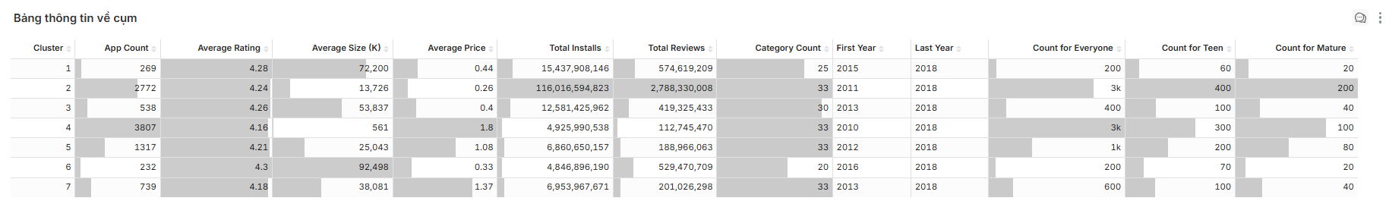

*Hình 19. Bảng kết quả đặc trưng 7 cụm phân loại ứng dụng*

Gió tiếp tục thổi, mang theo những tín hiệu tinh tế hơn. Không chỉ là những gì người dùng tìm kiếm, mà còn là cách họ tương tác, độ tuổi của họ, và mức độ phù hợp nội dung – tất cả góp phần định hình nên bản đồ bí mật của khu vườn ứng dụng:

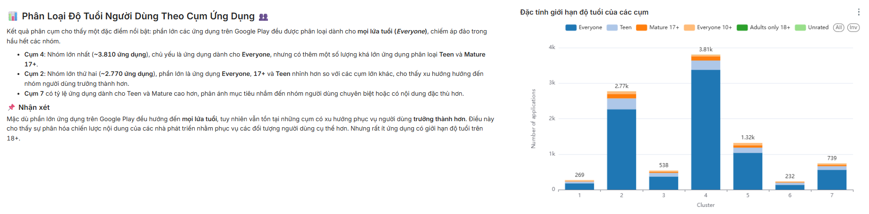

*Hình 20. Phân loại giới hạn độ tuổi trong các cụm ứng dụng*

Khi K-Means được gieo xuống như một người làm vườn thông thái, khu vườn bắt đầu tách mình thành bảy khoảnh đất khác biệt, mỗi nơi mang dấu ấn riêng về cách ứng dụng phục vụ từng nhóm người dùng:

* Cụm 4: Lớn nhất, sôi động, đa dạng độ tuổi – từ “Everyone” đến “Teen”, “Mature 17+”.
* Cụm 2: Yên tĩnh, già dặn hơn – thiên về nội dung “Mature 17+”.

Những mảnh vườn nhỏ bên rìa

* Cụm 5, 7: Trung bình, ổn định, vẫn nghiêng về “Everyone” nhưng tỷ lệ cho người dùng Teen, Mature cao hơn.
* Cụm 1, 3, 6: Số lượng ứng dụng nhỏ, chuyên biệt.

Bức tranh hiện ra rõ nét hơn khi ta soi vào cấu trúc kỹ thuật và giá trị thương mại của từng cụm ứng dụng:

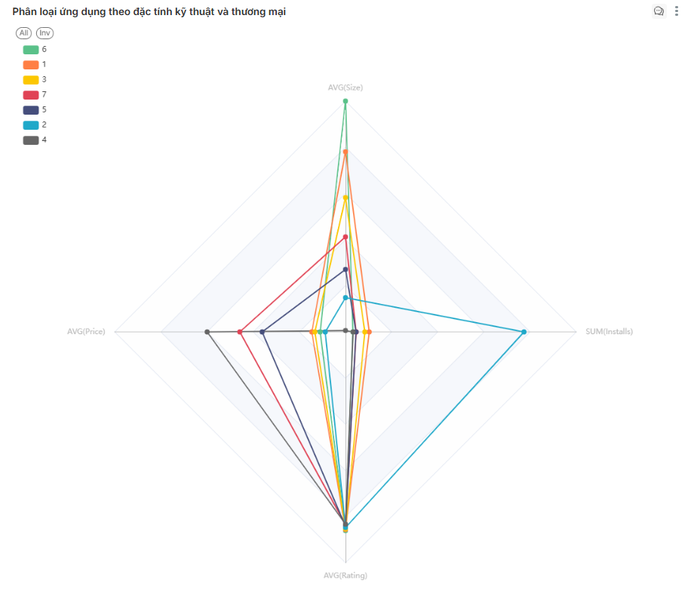

*Hình 21. Biểu đồ radar đặc tính kỹ thuật và thương mại của các cụm ứng dụng*

* Cụm 1 (cam): Sáng giá với tổng thể hài hòa – lượt tải cao, rating ổn định, giá cả dễ tiếp cận.
* Cụm 2 (xanh biển): Cực kỳ phổ biến – dẫn đầu về lượt tải, nhẹ, giá thấp, lượt đánh giá khá cao và chiếm ưu thế tải về nhiều nhất, một cụm ứng dụng đáp ứng được nhu cầu để đưa ra quyết định tải ứng dụng của người dùng.
* Cụm 3 (vàng): Sự hài hòa giữa kích thước, lượt cài đặt và đánh giá.
* Cụm 4 (xám): Đắt đỏ nhất – đứng đầu về giá trung bình, dù số lượt tải không cao, cho thấy đây là mảnh đất của các ứng dụng cao cấp hoặc chuyên biệt.
* Cụm 5 (xanh tím): Không tập trung vào một thế mạnh cụ thể, cụm này đại diện cho sự “an toàn” trong thiết kế ứng dụng – cân đối giữa chi phí, dung lượng và khả năng tiếp cận.
* Cụm 6 (xanh ngọc): Kích thước lớn nhất, đánh giá cao nhất, nhưng giá lại gần như thấp nhất nhưng lượt cài đặt thấp cho thấy các ứng dụng thuộc nhóm này dành cho công việc chuyên biệt, các Game đồ họa cao nhưng kén máy người dùng.
* Cụm 7 (đỏ): Giống một ốc đảo riêng tư – ít tải, giá cao, nhưng kích thước và rating vẫn đảm bảo chất lượng, một ốc đảo ang trọng, phục vụ nhóm người dùng chuyên biệt hoặc sẵn chi.

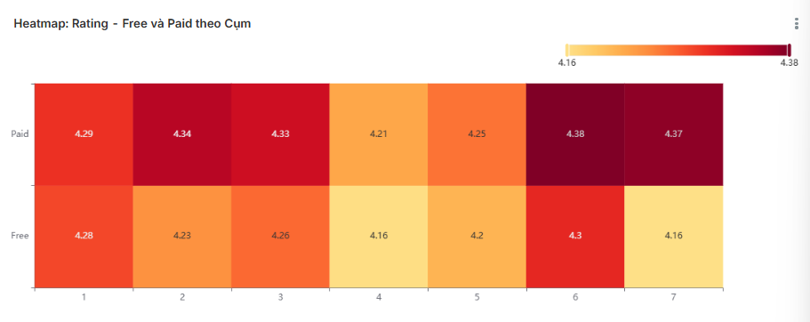

*Hình 22. Biểu đồ nhiệt tương quan giữa Rating và phí ứng dụng*

Heatmap ở đây như một tấm bản đồ nhiệt độ cảm xúc, cho thấy điểm đánh giá của người dùng thay đổi ra sao giữa các cụm ứng dụng theo loại giá: Free (miễn phí) hay Paid (trả phí).

* Các “bông hoa trả phí” trong khu vườn này đang tỏa ra nhiệt độ cao hơn – với những điểm rating nổi bật lên đến 4.38, cao hơn hẳn so với phần lớn các ứng dụng miễn phí.
* Đặc biệt ở cụm số 6, nơi các ứng dụng trả phí gần như được “tưới đúng nước, đúng nắng” và nở rộ những phản hồi tích cực nhất.

Tuy nhiên, điều đáng lưu ý là ngay cả những ứng dụng miễn phí vẫn giữ được mức rating ổn định quanh 4.16–4.25. Điều đó cho thấy: giá tiền không hoàn toàn quyết định hương thơm. Cây miễn phí vẫn có thể đẹp – miễn là biết cách nở đúng lúc.

Từ bản đồ cảm xúc ấy, chúng ta bước vào khu vườn chi tiết hơn – nơi mỗi cụm ứng dụng là một mảnh đất riêng biệt, mang sắc thái, khí hậu và điều kiện phát triển khác nhau. Cùng giải mã bảy mảnh đất ấy để hiểu rõ hơn bức tranh sinh thái số đa chiều này:

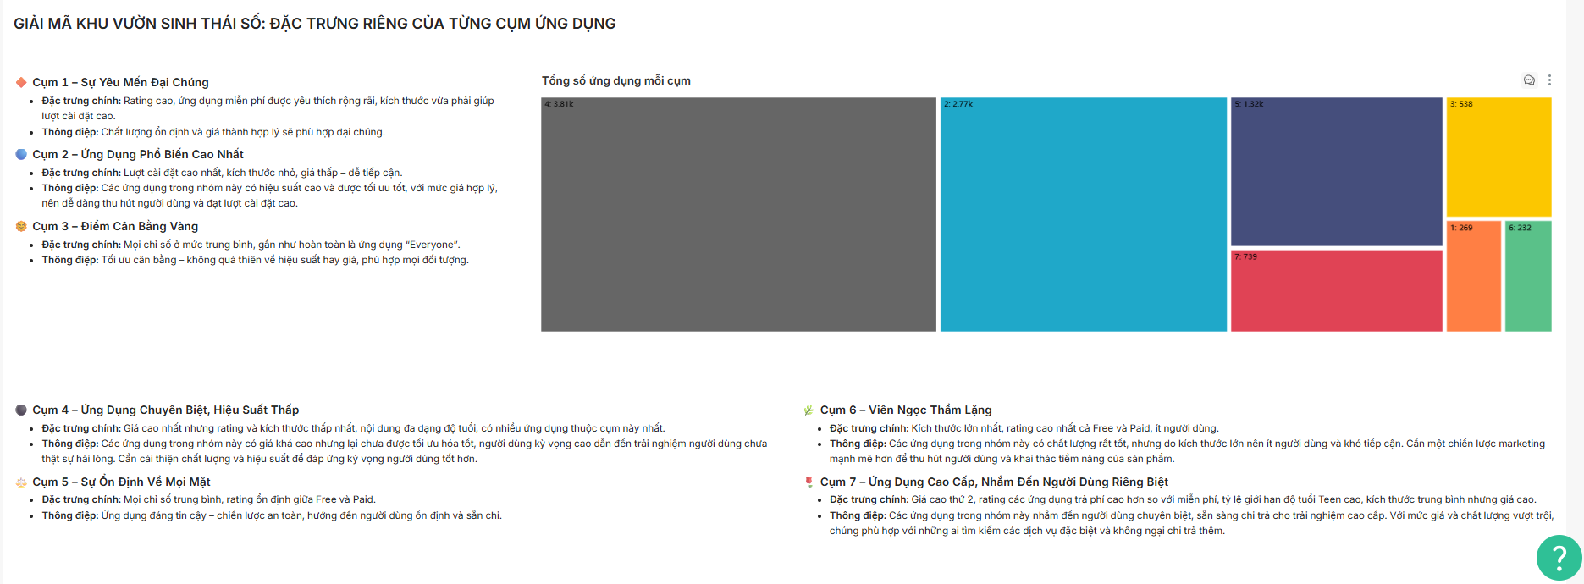

*Hình 22. Kết luận về đặc trưng của từng cụm*

| Cụm | Đặc điểm nổi bật |
| --- | --- |
| 1 | Rating cao, ứng dụng miễn phí được yêu thích rộng rãi, kích thước vừa phải giúp lượt cài đặt cao. |
| 2 | Lượt cài đặt cao nhất, kích thước nhỏ, giá thấp – dễ tiếp cận nhất, số ứng dụng thuộc nhóm này cũng khá nhiều - trung tâm khu vườn. |
| 3 | Điểm cân bằng của khu vường, mọi chỉ số ở mức trung bình, gần như hoàn toàn là ứng dụng “Everyone”. |
| 4 | Giá cao nhất nhưng rating và kích thước thấp nhất, nội dung đa dạng độ tuổi. |
| 5 | Mọi chỉ số trung bình, rating ổn định. |
| 6 | Kích thước lớn nhất, rating cao nhất cả ứng dụng miễn phí/trả phí nhưng ít người dùng – một khu vườn to lớn ẩn mình nhưng chất lượng. |
| 7 | Giá cao, rating các ứng dụng trả phí cao hơn so với miễn phí, tỷ lệ giới hạn độ tuổi Teen cao, kích thước trung bình nhưng giá cao. |

Không có mảnh đất nào kém cỏi, chỉ có hạt giống chưa đúng mùa. Ứng dụng không cần phải khác biệt, mà cần phù hợp – phù hợp với nhu cầu, thời điểm, và cảm xúc của người dùng. Khi đúng, mọi hạt giống đều có thể nở hoa. Từ đây, ta có thể hiểu rằng:

***“Ứng dụng thành công không cần phải lạ, mà phải đúng. Đúng nhu cầu, đúng thời điểm, đúng tâm lý.”***

* 1. **Khúc cuối hành trình – Khi khu vườn Google Play nhìn lại chính mình**

Sau một hành trình dài qua các lối đi nhỏ – nơi ta quan sát từng loài hoa, từng thói quen tưới nước, từng lần đổi đất, chỉnh phân – thì cuối cùng, chúng ta đứng trên một gò cao, nơi nhìn được toàn cảnh khu vườn Google Play trong suốt gần một thập kỷ phát triển (2010–2018).

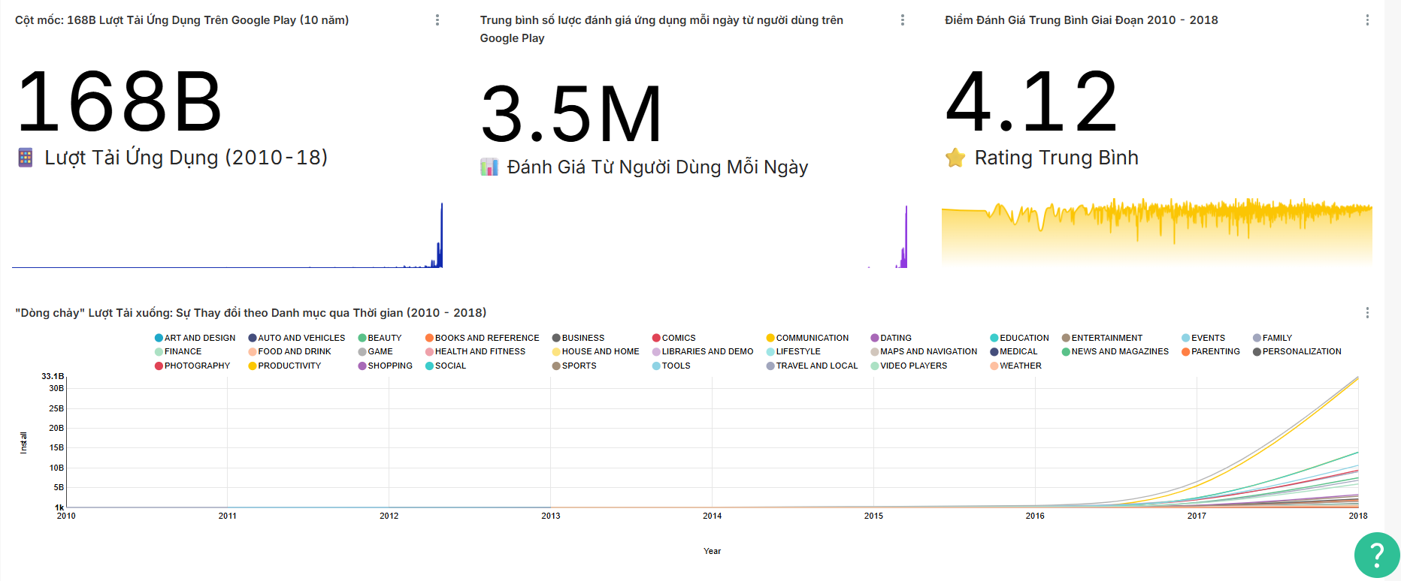

*Hình 23. Tổng quan về xu hướng và dự báo tương lai*

* 168 tỷ lượt cài đặt, tương đương với từng ấy lần người dùng bước vào vườn, hái một bông hoa và thử hít hà hương thơm.
* 3.5 triệu đánh giá mỗi ngày – như tiếng thì thầm vang vọng giữa khu vườn rộng lớn.
* Rating trung bình 4.12 – một chỉ số cho thấy rằng: dù có những cơn gió ngược, phần lớn người dùng vẫn hài lòng với những gì họ tìm thấy.

Bắt đầu từ giữa năm 2016, khu vườn Google Play chứng kiến một làn sóng nở rộ chưa từng có. Những luống hoa vốn tĩnh lặng bỗng trở nên sôi động – người dùng bước vào vườn với tần suất nhiều hơn, vội vã hơn, hái lấy những ứng dụng mới cho từng nhu cầu nhỏ bé mỗi ngày.

Đó là lúc “Thời đại số” thật sự chạm ngõ khu vườn – mở ra một thời kỳ vàng son mà từ đó, số lượt cài đặt không chỉ tăng mạnh mà còn duy trì nhịp tăng trưởng đều đặn qua từng mùa gặt.

Giữa vườn cây đang trổ hoa, một vài luống đặc biệt đã vươn lên mạnh mẽ hơn cả:

* Game: Luống hoa lớn nhất, rực rỡ nhất – với hơn 33 tỷ lượt hái trái từ người dùng khắp nơi.
* Communication: Những bụi cây kết nối, liên lạc – cũng đạt mốc trên 33 tỷ lượt cài, chứng minh rằng nhu cầu “nói chuyện qua cây” ngày càng cao.
* Social và Tools: Hai nhánh cây nhỏ hơn nhưng không kém phần vững vàng – đang dần lan rộng như những bụi hoa leo bám chắc vào đời sống số của người dùng.

Dựa vào dòng chảy tăng trưởng mạnh từ 2016 đến 2018, ta có thể cảm nhận được cơn gió xuân sẽ còn thổi dài trong khu vườn này. Và nó mang theo những tín hiệu:

* Người dùng ngày càng phụ thuộc vào ứng dụng như một phần thiết yếu trong cuộc sống – từ giải trí, trò chuyện đến công việc.
* Những luống cây thuộc các nhóm Game, Communication, Social, Tools sẽ tiếp tục nở hoa nhiều nhất, được chăm bón nhiều nhất.
* Nhà phát triển – người làm vườn cần chọn đúng luống, gieo đúng hạt, và quan trọng nhất: phải chăm cây tốt hơn nữa – tối ưu về dung lượng, tốc độ, giao diện và cảm xúc người dùng.
* ***Những người làm vườn khôn ngoan sẽ không chỉ chạy theo loài hoa đang nở rộ, mà sẽ dự đoán gió – đoán đất – và trồng cây đón mùa kế tiếp.  
  Tương lai vẫn đang mở rộng – và cánh cổng khu vườn Google Play chưa bao giờ đóng lại với những ý tưởng biết nở hoa.***

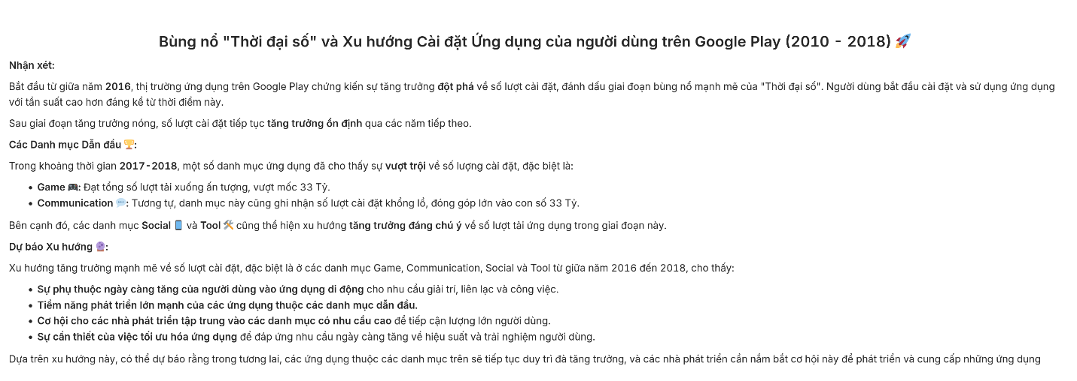

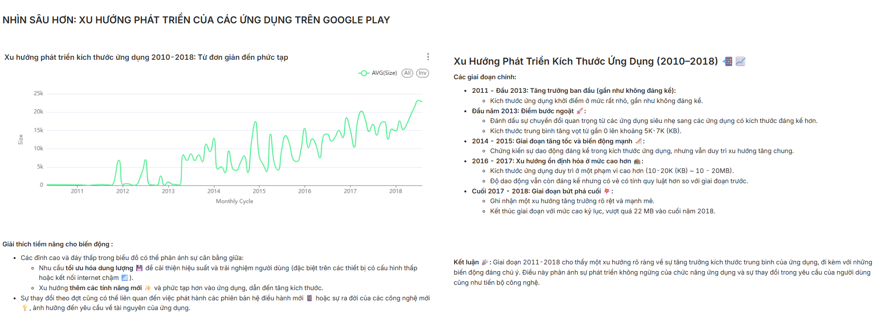

*Hình 24: Biểu đồ thể hiện xu hướng phát triển kích thước ứng dụng 2010-2018*

. Từ một hạt giống nhỏ bé trong năm 2011, những ứng dụng trong khu vườn Google Play đã không ngừng vươn lên. Qua từng mùa mưa nắng, cây không chỉ cao hơn mà còn tán rộng hơn, cồng kềnh hơn, và đầy sức sống hơn.  
Biểu đồ này như một bản nhật ký ghi lại quá trình “lớn lên” ấy – từ ứng dụng siêu nhẹ đến những cành cây phức tạp nhiều tính năng mà người dùng ngày nay đã quen thuộc.

**Các giai đoạn phát triển – Như vòng đời của một thân cây**

**2011 – đầu 2013: Mầm non nảy mầm**

* Các ứng dụng lúc này như hạt mầm nhỏ xíu, kích thước chỉ vỏn vẹn vài KB.
* Chúng chưa cần nhiều dưỡng chất – chỉ đơn giản là một vài chức năng cơ bản phục vụ nhu cầu sơ khai.

**Đầu 2013: Điểm bật nhảy đầu tiên**

* Đây là lần đầu tiên khu vườn thấy những cây vươn cao rõ rệt. Kích thước tăng vọt từ gần như số 0 lên mức 5–7 KB.
* Có lẽ là lúc người dùng bắt đầu cần nhiều hơn: giao diện đẹp hơn, tính năng phong phú hơn.

**2014 – 2015: Cơn bão phát triển**

* Cây bắt đầu lớn nhanh, nhưng không đều – có lúc thấp, lúc cao, giao động mạnh giữa các mùa.
* Những ứng dụng với giao diện phong phú, kết nối mạng, tính năng đa dạng xuất hiện nhiều hơn.

**2016 – 2017: Giai đoạn ổn định hóa**

* Kích thước ứng dụng bước vào giai đoạn trưởng thành: duy trì ở mức 10–20 KB, với các nhịp tăng – giảm có quy luật hơn.
* Giống như một cây đã biết kiểm soát việc lớn lên – không quá vội, không quá nhẹ.

**Cuối 2017 – 2018: Mùa ra hoa mạnh mẽ**

* Ứng dụng đạt kích thước cao kỷ lục: vượt mốc 22 KB.
* Đây là lúc các công nghệ mới (AR, AI, đa nền tảng...) được áp dụng, đòi hỏi cây phải “ăn nhiều hơn để lớn mạnh hơn”.

Sự dao động trong biểu đồ kích thước giống như thời tiết trong vườn: có mùa mưa phát triển ồ ạt, có mùa khô phải cắt tỉa tối ưu.

Những biến động đó phản ánh:

* Một bên là nhu cầu giảm nhẹ dung lượng để dễ tải, phù hợp với các thiết bị cấu hình yếu.
* Một bên là áp lực tăng tính năng, tăng trải nghiệm, khiến “cây cần nhiều đất hơn” – tức là ứng dụng phải lớn hơn.

Sự thay đổi hệ điều hành, SDK mới, chuẩn API mới… chính là mùa vụ mới buộc cây phải thích nghi, dẫn đến những nhịp tăng giảm rõ rệt.

Trong suốt hành trình 2011–2018, ứng dụng đã đi từ mầm non đến thân cây trưởng thành. Kích thước tăng đều – không chỉ là con số, mà còn là biểu tượng cho sự đổi mới, phức tạp, và kỳ vọng ngày càng cao từ người dùng.

Điểm đáng nhớ nhất là:

* Năm 2013 – khi mọi thứ bắt đầu bùng nổ.
* Giai đoạn 2014–2015 – khi tốc độ lớn mạnh thật sự đáng kể.
* Cuối 2018 – khi cây đạt tầm vóc cao nhất từ trước đến nay.Nếu bạn là người làm vườn hôm nay – một nhà phát triển ứng dụng – hãy hỏi mình:  
  “Liệu cây của mình đã đủ lớn để hấp dẫn, nhưng vẫn đủ gọn để không làm mệt người ghé qua chưa?”

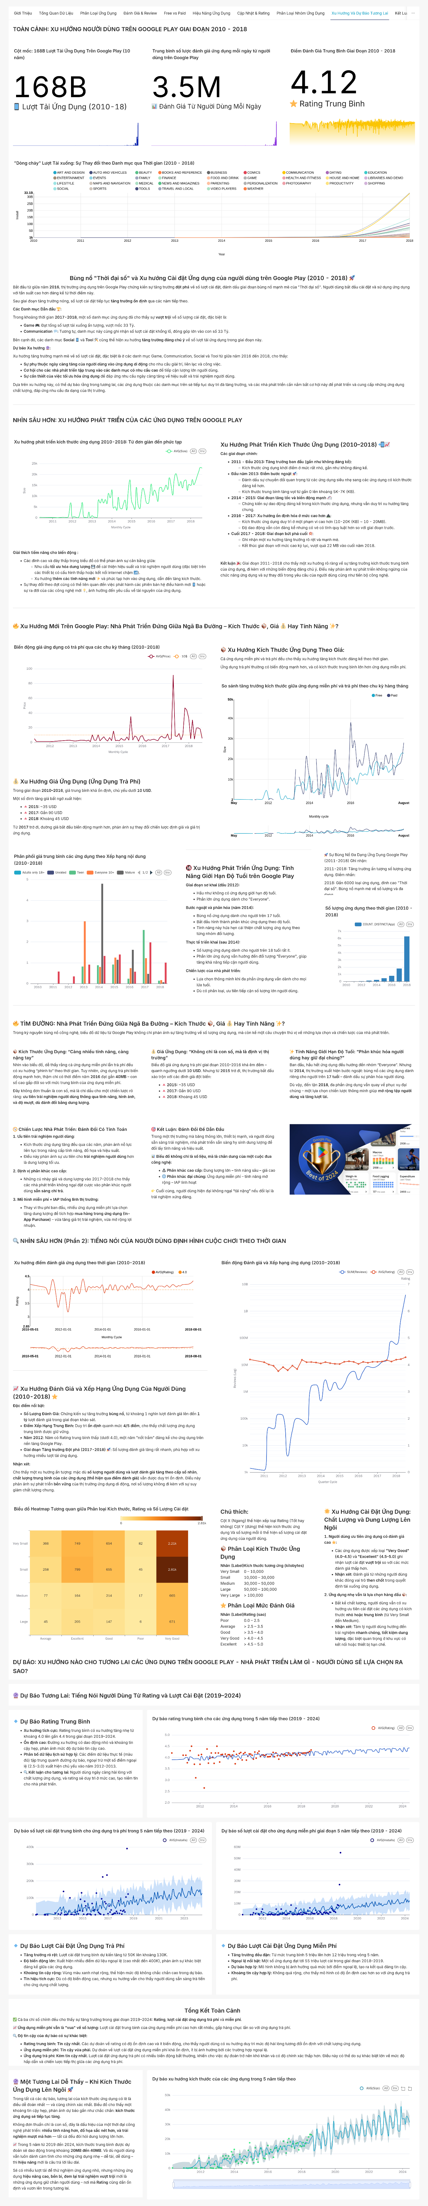

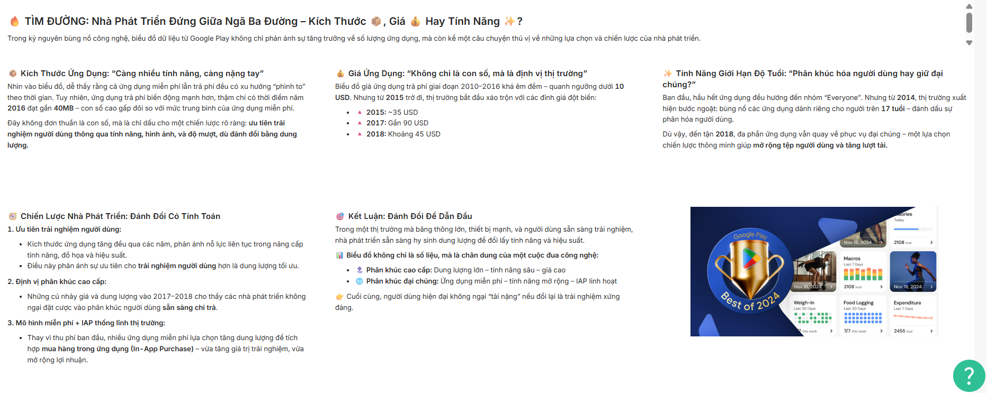

*Hình 25: Tổng quan về xu hướng mới, xu hướng kích thước ứng dụng, xu hướng giá ứng dụng trả phí và xu hướng chiến lược của nhà phát triển*

Khi khu vườn Google Play ngày càng đông đúc, người làm vườn (nhà phát triển) không thể chỉ chọn hạt giống một cách tùy hứng. Họ đứng giữa một ngã ba lớn, nơi ba con đường hiện ra rõ rệt:

* Một con đường dẫn đến cây to – nhiều tính năng – nhưng nặng nề
* Một con đường rẽ về phía giá cả – liệu người dùng có sẵn sàng chi tiền để bước vào vườn?
* Và một lối nhỏ len lỏi theo hướng trải nghiệm – tinh gọn – nhưng vẫn hiệu quả

Từ năm 2010–2016, những “giống cây trả phí” có giá trung bình thấp hơn 10 USD. Đôi khi người dùng ghé thăm những bụi cây này, nhưng họ vẫn ưu tiên những cây miễn phí có thể thử trước. Tới năm 2017 trở đi, khu vườn bắt đầu thay đổi: chiến lược chuyển dần sang tặng hoa miễn phí, nhưng bán hạt giống (In-App Purchase). Một cây có thể vào xem miễn phí, nhưng nếu muốn hái quả ngọt – người dùng sẽ phải chọn mua thêm. Biểu đồ cho thấy, ứng dụng ngày càng lớn hơn, đặc biệt từ năm 2016 trở đi. Trung bình mỗi cây giờ đây phải mang trên mình từ 15–28MB, thậm chí còn hơn với ứng dụng trả phí.

Sự tăng trưởng này không chỉ vì "cây muốn lớn", mà vì người dùng yêu cầu nhiều hơn:

* Cần màu sắc đẹp hơn
* Cần nhánh rẽ tiện ích hơn
* Cần rễ bám sâu vào nhiều thiết bị hơn

Nhưng khi cây lớn quá, người dùng thiết bị yếu sẽ không còn đất trống để trồng. Đó là thách thức lớn cho người làm vườn hiện đại.

Từ 2017–2018, nhiều người làm vườn đã thay đổi cách chăm cây:

* Ưu tiên trải nghiệm người dùng – không còn nhồi nhét chức năng thừa.
* Phân khúc hóa cây – app được định hình rõ: cây phổ thông, cây cho chuyên gia, cây trẻ em, cây cho người lớn.
* Tăng mua hàng trong ứng dụng – như một chiếc rổ đi kèm, ai muốn hái thêm quả ngon thì tự chọn mua.

Và rõ ràng, trải nghiệm người dùng chính là đất lành nhất để mọi cây phát triển.

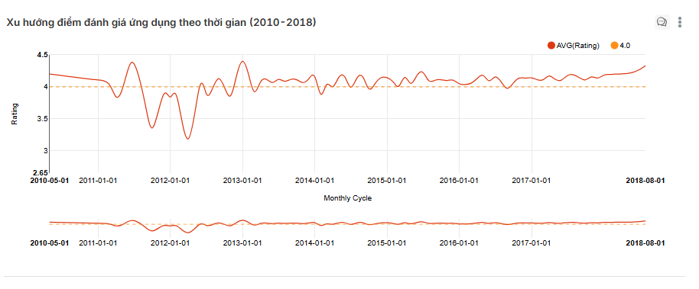

*Hình 26:Biểu đồ thể hiện xu hướng điểm đánh giá ứng dụng theo thời gian*

Sau tất cả những gì đã gieo trồng, chăm bón, tỉa tót và quan sát trong khu vườn Google Play – cuối cùng, điều mà mỗi người làm vườn mong chờ nhất cũng đến: lời khen từ khách ghé thăm.  
Và những lời khen đó – những ngôi sao rating, những lượt đánh giá – chính là mùi hương lan tỏa của khu vườn này.

Nhìn vào xu hướng đánh giá từ 2010 đến 2018, ta thấy rõ ba điều nổi bật:

* Số lượng đánh giá tăng vọt: Từ vài nghìn đến hàng triệu, rồi lên tới hàng tỷ lượt phản hồi. Mỗi lần người dùng chạm vào ứng dụng và để lại đánh giá, là một chiếc lá mới rơi xuống thảm cỏ – để lại dấu chân trên lối đi họ đã qua.
* Điểm trung bình ổn định: Dù số lượng ngày càng nhiều, điểm đánh giá trung bình vẫn giữ quanh mốc 4/5, một mức rất cao. Điều này cho thấy, chất lượng khu vườn không bị loãng đi bởi số lượng – mà vẫn giữ được sự hài lòng ổn định.
* Giai đoạn 2017–2018: Chính là mùa bội thu. Đánh giá bùng nổ, số lượt phản hồi tăng mạnh chưa từng thấy – thể hiện sự quan tâm sâu sắc và tính kết nối giữa người dùng và ứng dụng.

Nốt nhạc cuối trong bản giao hưởng mang tên “Khu vườn Google Play”, nơi ta có thể ngẫm lại toàn bộ hành trình từ những ngày đầu sơ khai đến thời kỳ rực rỡ nhất.

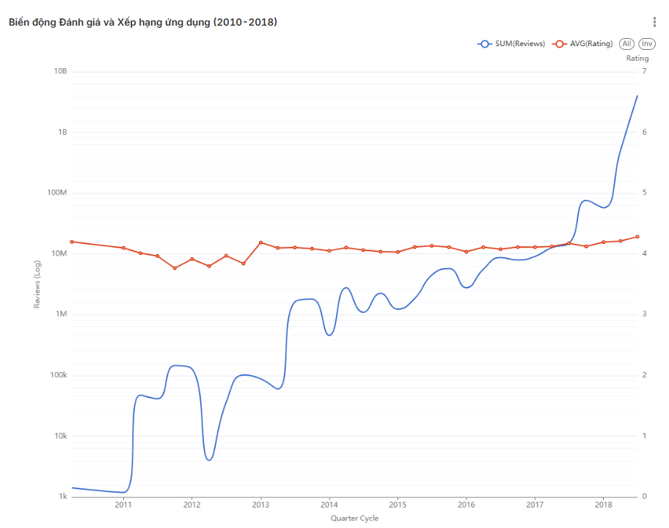

*Hình 27: Biểu đồ thể hiện biến động của đánh giá và xếp hạng ứng dụng*

Trong khu vườn rộng lớn này, mỗi lượt đánh giá là một giọt sương, mỗi lần người dùng xếp hạng là một nụ hoa hé nở. Biểu đồ này ghi lại những đợt sương sớm dày đặc, những mùa hoa nở rộ trong suốt gần một thập kỷ.

* Đường đậm bên dưới (SUM Reviews) thể hiện làn sóng đánh giá – những bước chân người dùng để lại ngày một nhiều hơn.  
  Từ năm 2011, dòng người vào vườn bắt đầu tăng. Mỗi năm lại thêm đông. Đặc biệt, cuối 2017 – 2018, lượt đánh giá tăng vọt như một cơn mưa đầu mùa, không thể ngăn cản.
* Đường mảnh phía trên (AVG Rating) là mức độ hài lòng – cho thấy rằng, dù số lượng đánh giá tăng phi mã, điểm trung bình luôn giữ vững quanh mức 4/5.  
  Giống như một khu vườn không bị xô bồ khi khách ghé thăm đông hơn – mà vẫn giữ được hương thơm, giữ được lòng người.

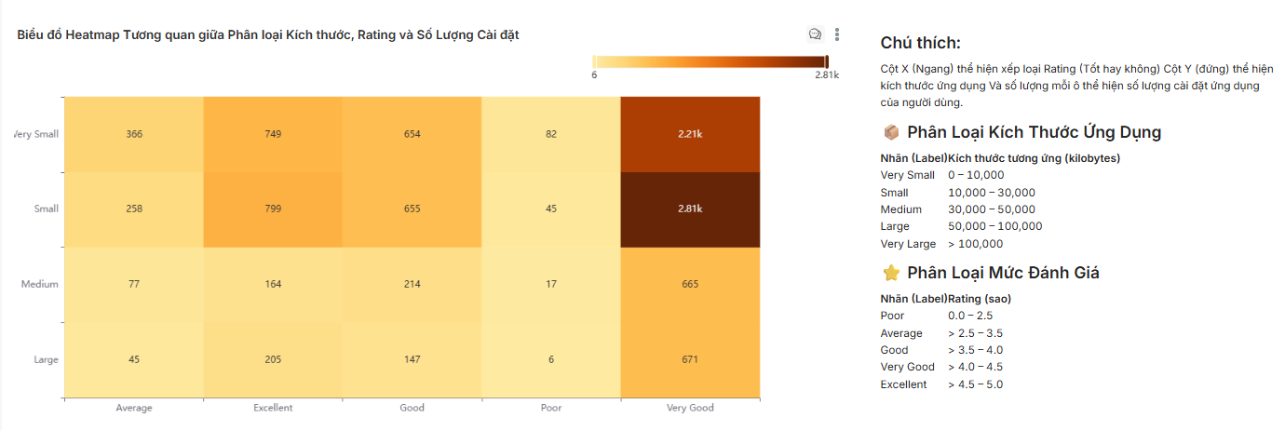

*Hình 28: Biểu đồ Heatmap tương quan giữa phân loại kích thước, rating và số lượng cài đặt*

Ở khu vực cuối vườn, nơi đặt các bảng theo dõi cây trồng, có một tấm bản đồ màu – heatmap – thể hiện mối quan hệ giữa kích thước của cây (ứng dụng), mùi hương của hoa (rating) và số người ghé thăm hái hoa (lượt cài đặt).

Biểu đồ này như thể hiện một sự thật thú vị:

Những cây nhỏ, gọn và thơm lại là những cây được hái nhiều nhất.

| Kích thước cây | Mức rating | Số lượt cài đặt nổi bật |
| --- | --- | --- |
| Very Small | Very Good rating | 2.21k lượt cài đặt |
| Small | Very Good rating | 2.81k lượt cài đặt (cao nhất toàn vườn) |
| Medium/Large | Rating Excellent hoặc Good | chỉ từ 600–700 lượt |

Ta có thể thấy rõ:

* Những ứng dụng có kích thước nhỏ (Small hoặc Very Small) và được đánh giá Very Good thu hút số người dùng lớn nhất.
* Ngược lại, những ứng dụng có kích thước Medium hoặc Large, dù rating tốt, lại không đạt được lượng cài đặt tương xứng.

Biểu đồ này gửi đến nhà phát triển – người làm vườn – một lời nhắc quan trọng:

* Người dùng yêu thích những “cây” dễ trồng, dễ nuôi – tức là ứng dụng có dung lượng nhỏ, không chiếm bộ nhớ, nhưng vẫn mượt mà và hữu dụng.
* Chất lượng trải nghiệm (rating) vẫn là điều quyết định họ có hái hoa hay không.
* Và khi cả hai yếu tố ấy song hành – nhỏ gọn và được yêu thích – ứng dụng sẽ trở thành loài hoa được ghé thăm nhiều nhất trong khu vườn.

Nếu bạn đang chọn giống cây để gieo mùa tới, hãy chọn loại:

* Không cần tán rộng, nhưng đủ thơm.
* Không cần gốc to, nhưng dễ bén rễ vào mọi thiết bị.
* Và quan trọng nhất: được người ghé thăm nhớ tên, chấm điểm và quay lại.

Biểu đồ này gửi đến nhà phát triển – người làm vườn – một lời nhắc quan trọng:

* Người dùng yêu thích những “cây” dễ trồng, dễ nuôi – tức là ứng dụng có dung lượng nhỏ, không chiếm bộ nhớ, nhưng vẫn mượt mà và hữu dụng.
* Chất lượng trải nghiệm (rating) vẫn là điều quyết định họ có hái hoa hay không.
* Và khi cả hai yếu tố ấy song hành – nhỏ gọn và được yêu thích – ứng dụng sẽ trở thành loài hoa được ghé thăm nhiều nhất trong khu vườn.

Nếu bạn đang chọn giống cây để gieo mùa tới, hãy chọn loại:

* Không cần tán rộng, nhưng đủ thơm.
* Không cần gốc to, nhưng dễ bén rễ vào mọi thiết bị.
* Và quan trọng nhất: được người ghé thăm nhớ tên, chấm điểm và quay lại.

Sau khi đọc biểu đồ và thấu hiểu thói quen “trồng cây – hái hoa” của người dùng, giờ là lúc nhà phát triển – người làm vườn – chuẩn bị cho mùa gieo hạt tiếp theo.

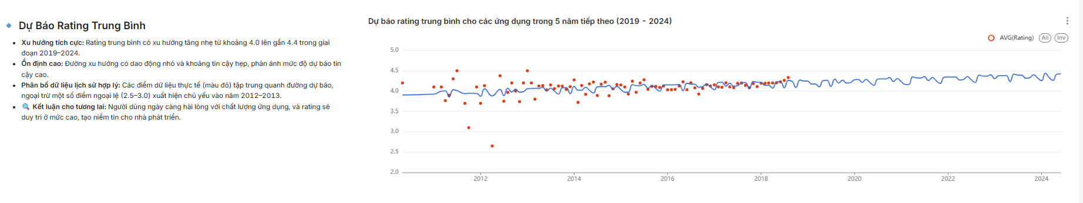

*Hình 29: Biểu đồ dự báo Rating trung bình 5 năm tiếp theo*

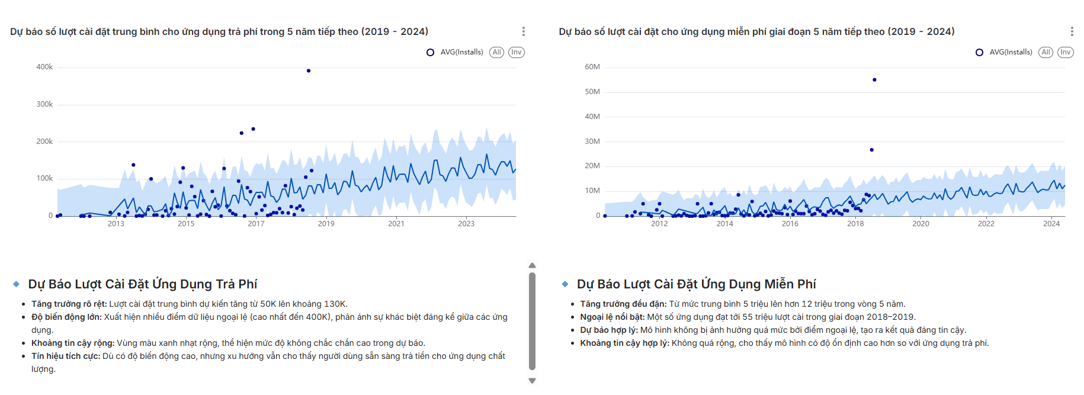

*Hình 30: Biểu đồ dự báo số lượt tải ứng dụng 5 năm tiếp theo*

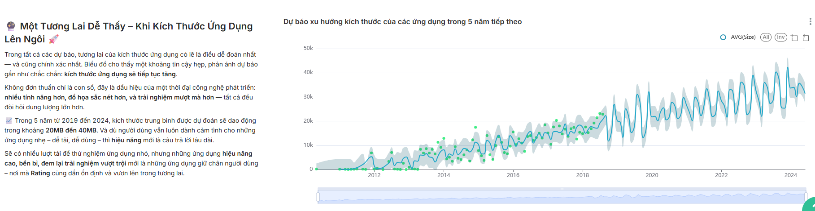

*Hình 31: Biểu đồ dự báo xu hướng kích thước ứng dụng 5 năm tiếp theo*

Nhìn từ ba biểu đồ dự báo – rating, lượt tải và kích thước ứng dụng – khu vườn số đang dần bước vào một giai đoạn chín muồi và chọn lọc hơn.

Những hạt giống chất lượng đang nở rộ  
Rating trung bình ngày càng cao cho thấy người dùng không chỉ tải về, mà còn hài lòng thật sự. Những “bông hoa” ứng dụng giờ không còn chỉ cần màu sắc bắt mắt – chúng cần giữ được hương lâu. Và khi đó, người dùng sẽ trở lại, tưới nước, bón phân – chính là đánh giá, phản hồi, và giới thiệu.

Đất dinh dưỡng đậm hơn, cây mọc lớn hơn  
Kích thước ứng dụng tăng lên là điều không tránh khỏi. Các nhà phát triển – người làm vườn – đang chọn cách đầu tư vào “bộ rễ” và “tán lá” kỹ lưỡng hơn: tính năng đa dạng, đồ họa sắc sảo, khả năng hoạt động bền bỉ. Điều đó đồng nghĩa với cây to hơn – nhưng cũng khỏe hơn, có thể che mát cho người dùng lâu dài.

Cây trả phí – ít nhưng quý  
Ở một góc vườn, những loài cây trả phí vẫn âm thầm đâm chồi. Lượt tải không nhiều, nhưng mỗi người ghé đến đều mang theo kỳ vọng cao và phần lớn ra về với nụ cười. Đó là nơi không cần quá nhiều người chăm, nhưng đủ tinh tế để thu hút đúng đối tượng.

Cây miễn phí – nở rộ khắp vườn  
Ở các lối mòn quen thuộc, các loài hoa miễn phí vẫn nở tưng bừng. Có những loài vươn tới hàng triệu lượt hái – chứng minh rằng: khi dễ tiếp cận mà vẫn đủ tốt, hoa nào cũng có thể trở thành biểu tượng.

Dự báo tương lai – chọn giống, chọn đất, chọn mùa  
Trong 5 năm tới, nếu là một người làm vườn đang ươm mầm ứng dụng mới, hãy nhớ:

* Người dùng sẽ ngày càng khó tính – nhưng cũng trung thành hơn với hoa mình yêu thích.
* Cây nhỏ vẫn sẽ thu hút – miễn là biết cách nở đúng lúc, tỏa hương đúng nơi.
* Những “cây lớn” không còn chỉ cần đẹp, mà phải vững – chịu nắng, chịu gió và mang lại bóng râm trải nghiệm.
* Và trên hết: hãy gieo đúng nơi, đúng người, đúng nhu cầu.

Khu vườn ứng dụng đang dần trưởng thành. Không còn là thời của gieo tràn lan, mà là thời của làm vườn tinh tế – nơi mỗi ứng dụng là một hạt giống mang hy vọng, và mỗi lượt tải là một cái chạm nhẹ của bàn tay người dùng, chọn ở lại cùng bạn thêm một mùa.

* 1. **Kết Luận: Khu Vườn Google Play – Nơi Mỗi Ứng Dụng Là Một Hạt Giống Biết Nở Hoa**

Sau hành trình dài băng qua hơn một thập kỷ dữ liệu, từ năm 2010 đến 2018, khu vườn Google Play hiện ra không chỉ là nơi chứa hàng triệu ứng dụng – mà là một hệ sinh thái sống động, không ngừng thay đổi, thích nghi và phát triển.

Những điều khu vườn đã dạy chúng ta:

* Ứng dụng nhỏ, gọn, nhưng hữu ích là những loài cây được ghé thăm nhiều nhất. Tối ưu dung lượng <30MB không còn là tùy chọn – mà là một lợi thế sống còn, nhất là ở những "vùng đất khô cằn" – thiết bị cấu hình thấp.
* Người dùng ưa chuộng miễn phí, nhưng họ cũng sẵn sàng trả tiền nếu ứng dụng thực sự đáng giá. Các chiến lược Freemium, In-App Purchase đã trở thành nhịp sống quen thuộc trong khu vườn.
* Cập nhật thường xuyên chính là cách giữ cho cây luôn xanh. Những ứng dụng bị lãng quên lâu ngày dễ bị rụng lá – rating giảm, lượt tải tụt dốc.
* Danh mục Game, Communication, Tools, và Social là những luống hoa nở rộ nhất – nơi nhà phát triển có thể gieo hạt và chờ ngày bội thu, nếu chăm đúng cách.
* Dù số người vào vườn tăng vọt, chất lượng hoa vẫn giữ được hương thơm ổn định. Rating trung bình toàn vườn duy trì quanh mốc 4.1–4.2 suốt gần 10 năm.

Và cho những người làm vườn hôm nay...

Ứng dụng không chỉ là sản phẩm – nó là một sinh thể sống. Nó cần được cập nhật như tưới nước, cần được tối ưu như cắt tỉa, và cần được lắng nghe như mỗi phản hồi người dùng là tiếng gió. Tương lai vẫn rộng mở. Và nếu bạn biết cách trồng đúng loại cây, trong đúng thổ nhưỡng, vào đúng mùa – khu vườn Google Play sẽ không chỉ cho bạn hoa, mà là cả vụ mùa.

1. **Kết luận**

Phân tích dữ liệu ứng dụng trên Google Play cho thấy một số yếu tố ảnh hưởng rõ rệt đến hiệu suất và mức độ thành công của ứng dụng:

1. **Cập nhật thường xuyên là yếu tố then chốt**
   * Ứng dụng được cập nhật trong vòng 1 năm có lượt cài đặt trung bình cao gấp ~10 lần so với các ứng dụng đã lâu không cập nhật.
   * Rating trung bình cũng cao hơn (4.25 so với 4.08), cho thấy sự liên tục cải tiến ảnh hưởng trực tiếp đến trải nghiệm và niềm tin của người dùng.
2. **Dung lượng thấp giúp mở rộng khả năng tiếp cận, không làm giảm chất lượng**
   * Các ứng dụng có dung lượng ≤30MB chiếm phần lớn trong nhóm có lượt cài đặt cao.
   * Không có mối tương quan rõ ràng giữa dung lượng nhỏ và điểm đánh giá thấp, chứng minh rằng tối ưu hóa kích thước vẫn có thể đảm bảo trải nghiệm tốt.
3. **Ứng dụng miễn phí chiếm ưu thế tuyệt đối về thị phần**
   * Hơn 93% ứng dụng trên Google Play là miễn phí và chiếm phần lớn lượt tải.
   * Tuy nhiên, ứng dụng trả phí lại có điểm đánh giá trung bình cao hơn → phù hợp với mô hình định vị cao cấp, chuyên biệt.
4. **Một số danh mục có tiềm năng phát triển lớn**
   * Các nhóm GAME, COMMUNICATION, TOOLS và SOCIAL có tổng lượt tải vượt trội, là lựa chọn tiềm năng cho các nhà phát triển muốn tiếp cận đại chúng.
5. **Chiến lược phát triển hiệu quả cần đồng bộ 3 yếu tố: Cập nhật – Tối ưu – Trải nghiệm**
   * Ứng dụng nhẹ, miễn phí, thường xuyên cập nhật và có trải nghiệm mượt là mô hình lý tưởng.
   * Cần kết hợp linh hoạt giữa hình thức phát hành, dung lượng, tần suất cập nhật và tính năng cốt lõi để đảm bảo hiệu quả vận hành và tăng trưởng bền vững.

* **Ứng dụng vàng ta có thể đưa ra:**

***Dữ liệu từ Google Play cho thấy rằng thành công của một ứng dụng không đến từ một yếu tố đơn lẻ, mà là kết quả của sự kết hợp chiến lược giữa hiệu suất kỹ thuật, mô hình phân phối và trải nghiệm người dùng. Những ứng dụng hoạt động hiệu quả nhất hiện nay thường hội tụ đủ 3 yếu tố cốt lõi: dung lượng hợp lý, cập nhật định kỳ và chiến lược tiếp cận đúng phân khúc thị trường.***

* ***Ưu tiên tối ưu hóa ứng dụng dưới 30MB.***
* ***Giữ tần suất cập nhật <1 năm để duy trì khả năng cạnh tranh.***
* ***Lựa chọn thể loại có thị trường lớn hoặc tăng trưởng ổn định.***
* ***Kết hợp mô hình miễn phí với In-App Purchase hoặc Freemium khi phù hợp.***
* ***Theo dõi chặt chẽ phản hồi, rating và hành vi người dùng để điều chỉnh sản phẩm kịp thời.***

1. **Tài liệu tham khảo**

**1. K-means Clustering – Introduction | GeeksforGeeks**  
GeeksforGeeks. (n.d.). *K Means Clustering – Introduction*. GeeksforGeeks. Retrieved May 10, 2025, from <https://www.geeksforgeeks.org/k-means-clustering-introduction/>

**2. Modern BI Powered by Open Source Apache Superset™ | Preset**  
Preset. (n.d.). *Modern BI Powered by Open Source Apache Superset™*. Preset. Retrieved May 10, 2025, from [Modern BI Powered by Open Source Apache Superset™ | Preset](https://preset.io/)